Форма № Н-9.02

НАЦІОНАЛЬНИЙ ТЕХНІЧНИЙ УНІВЕРСИТЕТ УКРАЇНИ
«КИЇВСЬКИЙ ПОЛІТЕХНІЧНИЙ ІНСТИТУТ імені Ігоря Сікорського»
(повне найменування вищого навчального закладу)

ІНЖЕНЕРНО - ХІМІЧНИЙ ФАКУЛЬТЕТ
(повне найменування інституту, назва факультету (відділення))

Кафедра технічних та програмних засобів автоматизації
^{(повна назва кафедри)}

«До захисту допущено»
Завідувач кафедри
____ Анатолій ЖУЧЕНКО
«___» _________20_ р

Дипломний проект
на здобуття ступеня бакалавра
за освітньою програмою «Автоматизація та комп’ютерно-інтегровані технології
хімічних виробництв»

з напряму підготовки 151 Автоматизація та комп’ютерно-інтегровані технології

на тему: Автоматизація процесу виробництва синтетичного гліцерину

Виконав: студент _3_ курсу, групи_ЛА-п81_
(шифр групи)
_________Тимчишин Дмитро Васильович____ __________
(прізвище,ім’я,по-батькові) (підпис)

Керівник _______асистент Хібеба М. Г.__________ ___________
( посада,науковий ступінь,вчене звання,прізвище та ініціали) (підпис)

Консультант Охорона праці _ст. вик. Ковтун А. І.________ _________
(назва розділу) (посада,вчене звання,науковий ступінь, прізвище та ініціали) (підпис)

Рецензент ______________________________________ _________
(посада,науковий ступінь,вчене звання,прізвище та ініціали) (підпис)

Засвідчую,що в цьому дипломному
проекті немає запозичень з праць інших
авторів без відповідних посилань
Студент ____________
(підпис)

Київ - 2021 року

Національний технічний університет України
«Київський політехнічний інститут імені Ігоря Сікорського»

Інженерно-хімічний факультет
^{(повна назва)}
Кафедра технічних та програмних засобів автоматизації
^{(повна назва)}
Рівень вищої освіти – перший (бакалаврський)
Напрям підготовки151 Автоматизація та комп’ютерно-інтегровані технології
^{(код і назва)}
Освітня програма «Автоматизація та комп’ютерно-інтегровані технології хімічних виробництв»

ЗАТВЕРДЖУЮ
Завідувач кафедри
______ Анатолій ЖУЧЕНКО
(підпис) (ініціали, прізвище)
«___»_____________20__ р.

ЗАВДАННЯ
на дипломний проект студенту
Тимчишин Дмитро Васильович
^{(прізвище, ім’я, по батькові)}
1. Тема проекту Автоматизація процесу виробництва синтетичного гліцерину ,
керівник проекту __асистент Хібеба М. Г. ,
(прізвище, ім’я, по батькові, науковий ступінь, вчене звання)
затверджені наказом по університету від «_26_»квітня 2021 р. №1071-с
2. Термін подання студентом проекту
3. Вихідні дані до проекту концентрація алілового спирту на вході в реакційну колону 0,04%, витрата алілового спирту 0,2кг/с, концентрація монохлоргідринів на виході з реакційної колони 95%, температура суміші на вході в теплообмінник 290°С
4. Зміст пояснювальної записки дослідження схеми виготовлення синтетичного гліцерину, розробка схеми автоматизації, математичне моделювання, синтез систем керування, варіаційне числення, охорона праці
5. Перелік графічного матеріалу (із зазначенням обов’язкових креслеників, плакатів, презентацій тощо) схема автоматизації, принципова електрична схема аварійного захисту і технологічного блокування електродвигунів
6. Консультанти розділів проекту∗
Розділ | Прізвище, ініціали та посада  консультанта | Підпис, дата
Розділ | Прізвище, ініціали та посада  консультанта | завдання  видав | завдання  прийняв
Охорона праці | ст. вик. Ковтун А.І. | 26.04 | 03.06
7. Дата видачі завдання
Календарний план
№ з/п | Назва етапів виконання  дипломного проекту | Термін виконання  етапів проекту | Примітка
1 | Опис процесу виробництва синтетичного гліцерину | 20.04.2021
2 | Розробка креслень | 29.04.2021
3 | Автоматизація технологічного процесу | 3.05.2021
4 | Математичне моделювання | 7.05.2021
5 | Синтез системи керування | 12.05.2021
6 | Варіаційне чеслення | 20.05.2021
7 | Аналіз небезпечних ситуацій | 03.06.2021

Студент ____________ __Тимчишин Д. В.____
^{(підпис)} ^{(ініціали, прізвище)}
Керівник проекту ____________ ____Хібеба М. Г._____
^{(підпис)} ^{(ініціали, прізвище)}

Реферат
Дипломний проект бакалавра на тему: «Автоматизація процесу виробництва синтетичного гліцерину» містить пояснювальну записку об᾽ємом 54 сторінок, специфікацію для функціональної схеми об᾽ємом 19 сторінок.
Пояснювальна записка містить 7 розділів, 1 додаток та 11 літературних джерел.
В дипломному проекті бакалавра виконаний аналіз технологічної схеми виробництва синтетичного гліцерину, як об᾽єкта автоматизації. Розроблено функціональну схему автоматизації для цього ж процесу та принципову електричну схему аварійного захисту і технологічного блокування електродвигунів.
В роботі розглянуто особливості роботи реакційної колони, як об᾽єкта керування. Для цього ж апарату розроблено математичну модель статичного та динамічного режиму роботи. За допомогою цієї моделі виконані розрахунки статичних характеристик по каналу збурення і керування. Виконано синтез системи керування. В цьому ж розділі зроблені висновки та рекомендації по використанню тих чи інших регуляторів.
При виконанні дипломного проекту були використані методи теорії автоматичного керування, математичного моделювання.
Основні результати роботи можуть бути використані для попередньої оцінки параметрів налаштування реальних систем керування.
Ключові слова: реакційна колона, контур керування, схема автоматизації, математична модель, статична характеристика, канал збурення, канал керування, динамічна характеристика, техніка безпеки, специфікація обладнання.

Abstract
The bachelor's thesis project on the topic: "Automation of the process of production of synthetic glycerin" contains an explanatory note of 54 pages, a specification for a functional diagram of 19 pages.
The explanatory note contains 7 chapters, 1 appendix and 11 references.
In the bachelor's thesis project the analysis of the technological scheme of synthetic glycerin production as an object of automation is performed. The functional scheme of automation for the same process and the basic electric scheme of emergency protection and technological blocking of electric motors is developed.
The peculiarities of the operation of the reaction column as an object of control are considered in the work. A mathematical model of static and dynamic mode of operation has been developed for the same device. With the help of this model, calculations of static characteristics along the perturbation and control channel are performed. The synthesis of the control system is performed. In the same section the conclusions and recommendations on use of these or those regulators are made.
Methods of the theory of automatic control, mathematical modeling were used during the diploma project.
The main results of the work can be used to pre-evaluate the settings of real control systems.
Keywords: reaction column, control circuit, automation scheme, mathematical model, static characteristic, perturbation channel, control channel, dynamic characteristic, safety, equipment specification.
Зміст
Вступ 4
1. ОПИС ПРОЦЕСУ ВИРОБНИЦТВА СИНТЕТИЧНОГО ГЛІЦЕРИНУ 5

1.1. Фізичні властивості синтетичного гліцерину………………………… 5
1.2. Опис схеми виробництва 11
1.3. Сучасний стан виробництва за кордоном і в Україні 13
1.4. Напрямки автоматизації об’єкта 15
2. РОЗРОБКА СХЕМА АВТОМАТИЗАЦІЇ 16
2.1. Аналіз основних параметрів процесу, що потребують автоматизації 16
3. МАТЕМАТИЧНЕ МОДЕЛЮВАННЯ 20
3.1. Реактор як технологічний об’єкт керування 20
3.2. Рівняння балансів для акумулюючих ємностей 23
3.3. Лінеаризація рівнянь динаміки 24
3.4. Передатні функції за каналом керування і збурення 29
3.5. Статичні та перехідні характеристики 31
4. СИНТЕЗ СИСТЕМИ КЕРУВАННЯ 34
4.1. Налаштування регулятора методом PID tuner в середовищі Matlab 34
4.2. Налаштування регулятора методом Циглера-Нікольса 36
4.3. Налаштування регулятора на заданий показник коливності 38
4.4. Порівняння методів налаштування регулятора 39
5. ОТИМІЗАЦІЯ СИСТЕМ КЕРУВАННЯ 41

5.1. Дослідження оптимальної системи керування за допопмогою варіаційного числення 41
6. ОХОРОНА ПРАЦІ 46
6.1. Шум та вібрації 46
6.2. Повітря робочої зони 48
6.3. Електробезпека 50
6.4 Пожежна безпека 52
7. Висновок 54
Список літератури 55
ДОДАТКИ 56

Вступ
Гліцерин - надзвичайно універсальний засіб, який застосовують в більшості сфер нашого життя. Застосування гліцерину йде як в домашніх умовах так і в професійних виробничих сферах. Новітні технології дозволяють знаходити нові сфери застосування.
Потреба в гліцерині завжди велика, адже цей матеріал використовують для отримання нітрогліцерину, з якого виготовляють динаміт, бездимний порох, для отримання розчинників, гальмівних і нагрівальних рідин, для виробництва пластмас, смол, прозорих пакувальних матеріалів, для приготування екстракторів чаю, кави, імбиру, для обробки сільськогосподарських рослин, для виробництва фармацевтичних препаратів, для виготовлення електролітичних конденсаторів, ізоляційних матеріалів, для анілінових фарб, антисептичних і гігроскопічних добавок, також для виробництва шовку і шерсті.
В теперішній час без гліцерину не обійтись. Ринкова економіка шукає мінімізацію витрат на виготовлення цієї сировини. Це вдається зробити тільки при сучасних системах управління.
Автоматизація даного процесу відіграє вагому роль для вирішення таких непростих задач, як мінімізація браку продукції та зменшення затрат на електроенергію. Реалізація системи керування сучасними методами процесу виготовлення синтетичного гліцерину підвищить надійність та ефективність технологічного процесу.

1. ОПИС ПРОЦЕСУ ВИРОБНИЦТВА СИНТЕТИЧНОГО ГЛІЦЕРИНУ

1.1 Фізичні властивості синтетичного гліцерину
Гліцерин є надзвичайно корисним матеріалом із різними сферами для застосування. Запорукою технічної універсальності гліцерину є унікальне об'єднання фізичних та хімічних елементів, сумісність з іншими речовинами та простотою в експлуатації. Гліцерин також практично не токсичний для здоров'я людини та середовища. Фізично гліцерин - це водо-розчинна, майже безбарвна, в'язка, гігроскопічна рідина без запаху, з високою температурою кипіння. Хімічно гліцерин - це триатомний спирт, здатний реагувати як спирт, але стабільний для більшості умов. Завдяки такому незвичному поєднанню елементів гліцерин знаходить застосування серед широкого спектра кінцевих потреб. У деяких випадках гліцерин є вибором через його фізичні характеристики, тоді як інші способи використання складаються на хімічних властивостях гліцерину. Гліцерин має понад 1500 відомих кінцевих застосувань. Основні або великі обсяги програм включають кілька десятків різних категорій від харчових продуктів до уретанових пінок. Що стосується США, то близько 300 мільйонів фунтів гліцерину. Іншими провідними сферами споживання є Європейське Співтовариство (близько 350 млн. Фунтів стерлінгів) та Японія (близько 100 млн. Фунтів стерлінгів). приблизно на 1-1,2 мільйона мільярдів фунтів стерлінгів на рік і, як очікується, зростають у мірі розвитку індустріалізації в розвинених країнах.
Про походження, хімічну структуру та корисні властивості гліцерину відомо трохи менше двох століть. Гліцерин був випадково виявлений у 1779р. Шведським хіміком К. В. Шеєле, коли він нагрівав суміш оливкової олії та літагенту (оксиду свинцю). Шеєле назвав гліцерин "солодким принципом жиру. Метод Шеєле використовувався для комерційного виробництва гліцерину в декількох століттях
Величезний потенціал гліцерину майже не використовувався, поки М. Е. Шеврель, французький дослідник іонів, жирів та олій, не вивчив його на початку XIX століття. Шеврель назвав гліцерин "солодким принципом жиру" гліцерином Шеєле в 1811 р. За грецьким словом glykys, що означає "солодкий ". У 1823 р. Шеврель отримав перший патент на новий спосіб отримання жирних кислот із жирів, виготовлених лугом, що включає зміщення гліцерину, що виділяється під час процесу. Тринадцять років після того, Пелуз, інший французький дослідник, оголошений емпіричну формулу C₃H₅₍OH)₃ю.
Гліцерин не став економічно чи промислово значущим, поки Альфред Нобель не винайшов динаміт у 1866 році після двадцяти років експериментів. Винахід Нобеля успішно стабілізував тринітрогліцерин, сильно вибухонебезпечну сполуку, через поглинання на кизельгурі, що дозволило безпечне поводження та транспортування.
Динаміт став першим у світі технічним застосуванням гліцерину, завдяки якому гліцерин мав величезний вплив на розвиток промисловості. Динаміт відкриває величезні підземні родовища корисних копалин та палива. Величезна кількість динаміту також спостерігається при будівництві залізниці та інших будівельних проектах. Яскравим прикладом є Панамський канал, який вімагав близько 8000 тонн вибухівки, що еквівалентно приблизно 4000 тоннам гліцерину. Гліцерин також відіграє важливу роль у природі. Це одне з чудес природи і тісно пов’язане з самими процесами життя, будучи складовою частиною всіх живих клітин. Це відбувається природним чином у винах, пиві, хлібі та інших продуктах бродіння, зерен та цукру. У природі гліцерин зустрічається у формі тригліцеридів, хімічних комбінацій гліцерину та жирних кислот, які є основними складовими майже всіх рослинних та тваринних жирів та олій. Гліцериди в рослинах походять з вуглеводів, що утворюються фотосинтетично з води та вуглекислого газу. У тварин вони, як видається, утворюються внаслідок засвоєння тригліцеридів, присутніх у продуктах харчування, та шляхом біосинтезу з іншими харчовими речовинами, особливо вуглеводами.
Синтез гліцеридів як у рослин, так і у тварин є дуже складним і все ще не до кінця зрозумілим.
Промислово. гліцерин - це продукт омилення, гідролізу або переєтерифікації жирів і масел, який відновлюється в неочищеному стані, а потім очищається дистиляцією або іонним обміном, або він синтезується з пропілену. Гліцерин також може вироблятися ферментацією або гідрогенолізом вуглеводів, але ці шляхи в даний час не використовуються промислово, однак їх використовували під час Першої та Другої світових воєн у Європі .
Гліцерин, вилучений із тригліцеридів або синтезований, майже завжди споживається як очищена або очищена речовина. Виробники гліцерину, природного чи синтетичного, суворо контролюють кожен етап переробки попередня обробка сирих матеріалів або попередників до обробки для забезпечення високої чистоти та однакової якості.
Промислове споживання гліцерину в світі є надзвичайно великим, переважно це уретанові піни, алкідні смоли, наркотики, продукти харчування, тютюн, засоби для чищення зубів, косметика, розчини проти замерзання, паяльні флюси, цементи, текстиль та віск. Універсальність гліцерину є даниною його унікальному поєднанню хімічних та фізичних властивостей.
Хімічно гліцерин - це триатомний спирт, який є дуже стабільним за більшості умов, але який може реагувати, утворюючи багато похідних. Фізично - це прозора, майже безбарвна, тягуча рідина з високою температурою кипіння, що змішується з водою та спиртом, хороший розчинник. При низьких температурах гліцерин має тенденцію до переохолодження, а не до кристалізації. Водні розчини гліцерину протистоять замерзанню - властивості, яка відповідає за використання гліцерину як постійного антифризу в системах охолодження. Серед найцінніших його властивостей - ігроскопічність, або здатність поглинати вологу з атмосфери, і низький тиск пари, поєднання, що забезпечує надзвичайну постійну вологість та пластичність.
Гліцерин практично не токсичний у травній системі і не подразнює шкіру та чутливі мембрани, за винятком дуже високих концентрацій, коли відзначається зневоднюючий ефект. Він також не має запаху і має теплий солодкуватий смак.
Деякі способи використання гліцерину залежать від його хімічних властивостей, одним з таких прикладів є виготовлення уретанових полімерів. Інші використовують одну або декілька її фізичних характеристик, такі як зубна паста та зволожуючий крем. Однак досить часто вибір гліцерину в будь-якому з видів застосування може залежати від вторинних факторів, таких як віртуальна нетоксичність та відсутність неприємного запаху чи смаку. Ефіри, що використовуються як харчові емульгатори, є чудовими прикладами хімічного застосування гліцерину, де нетоксичність реагентів є суттєвою. Подібним чином харчові обгортання та вкладиші для флаконів при тісному контакті з їжею та напоями вимагають пластифікатора-зволожувача, який не може бути джерелом забруднення, а отже, гліцерин є загальним вибором.
Здатність задовольняти вимоги щодо нетоксичності плюс наявність бонусних властивостей на додаток до властивостей, пов’язаних з його основною функцією у продукті, робить гліцерин цінним інгредієнтом серед хіміків та формулярів. Наприклад, у кремі для рук гліцерин може бути включений як інгредієнт через його видатну вологість. Пом’якшувальні якості гліцерину покращують ефективність препарату, його в'язкість може надати продукту дуже бажане тіло, його антифризні якості можуть забезпечити необхідний захист при транспортуванні та зберіганні - все на додаток до основної функції підтримання вологості продукту на належному рівні.
Гліцерин є триатомним спиртом і, як і інші спирти, утворює складні ефіри, ефіри. аміни, альдегіди та сполуки, аналогічні алкоголятам металів. Але через свої численні гідроксильні групи він може реагувати, утворюючи незвично велике число притягуючих і утримує воду з повітря похідних. Один, два або три з цих гідроксилів можна замінити іншими хімічними групами, що дозволяє синтезувати багато різних похідних з властивості, розроблені для конкретних застосувань.
Структурно гліцерин має дві основні та одну вторинну гідроксильні групи. Первинні гідроксильні групи, як правило, є більш реакційноздатними, ніж вторинна група, і з двох первинних груп перша, що реагує, зазвичай робить це легше, ніж друга. Однак у будь-якій реакції другий і третій гідроксили реагуватимуть певною мірою до того, як всі найбільш реакційноздатні групи будуть вичерпані. Таким чином, реакційні суміші містять ізомери та продукти різного ступеня реакції, причому відносні кількості кожного відображають їх легкість утворення.
Гліцерин стійкий до атмосферного окислення в звичайних умовах, але може легко окислюватися іншими окислювачами. Часткове окислення, як правило, важко контролювати, щоб отримати великий вихід одного продукту. Програми, в яких використовується універсальність гліцерину як хімічної речовини, становлять приблизно половину гліцерину, який споживається промисловістю. Найважливішим промисловим класом похідних є складні ефіри, які утворюються в результаті взаємодії гліцерину з кислотами, як правило, при високих температурах. Серед них - алкідні смоли довголанцюгових жирних кислот.
Гліцерин має унікальне поєднання фізичних властивостей. Хоча хімічна реакційна здатність і універсальність роблять гліцерин одним з основних будівельних блоків хімічної промисловості, щороку великі обсяги надходять на нехімічне використання. У цих процесах і продуктах функція гліцерину - як пластифікатор, зволожувач, розчинник, мастило. Базується на одній або декількох його фізичних властивостях. Як правило, ніяких хімічних комбінацій не повинно відбуватися в таких застосуваннях; таким чином, хімічна стабільність є обов'язковою умовою вибору матеріалу для додання конкретних фізичних властивостей. Гліцерин відповідає цій вимозі, оскільки він є стабільним у звичайних умовах зберігання та використання, залишаючись вільним від неприємних кольорів, запаху чи смаку з плином часу. Однак розчини гліцерину, що піддаються нагріванню, не слід обробляти або зберігати в залізах, що містять залізо або мідь, якщо не присутні інгібітори, оскільки солі заліза та міді будуть каталізувати окислення гліцерину.
ГІідроскопічність, здатність притягувати вологу з повітря і утримувати її, є однією з найцінніших властивостей гліцерину. Це основа для його використання в якості зволожувача та як кондиціонуючого агента для багатьох застосувань, де як гліцерин, так і вода, яку він містить, виконують роль пластифікатора. Суточний ефект полягає у наданні продуктам бажаної м’якості, гнучкості, кремоподібності та терміну придатності.
Під впливом повітря гліцерин при певній концентрації набирає або втрачає вологу, поки не досягне іншої концентрації, яка знаходиться в рівновазі з улогою (відносною вологістю) в навколишній атмосфері. Рівноважна концентрація відносно не залежить від зміни температури в межах нормальних атмосферних меж за умови підтримання постійної відносної вологості. Було проведено ряд визначень відносної вологості, яка підтримується над розчинами гліцерину, як показано на малюнку 1. Крива на рисунку 1 може бути використана для визначення зв'язку між відносною вологістю та рівноважною концентрацією гліцерину (або води), вираженої відсоток, який утримується водним розчином гліцерину, коли перенесення водяної пари між повітрям і розчином знаходиться в рівновазі.
Як швидко досягнеться рівновага між гліцерином та навколишньою атмосферою, багато в чому залежить від характеру продукту, що піддається впливу, його площі, в'язкості, структури гелю та інших факторів, що впливають на швидкість міграції води всередині нього, а також від відносної вологості навколишньої атмосфери.
Для досягнення рівноваги може знадобитися кілька днів, коли гліцерин розподіляється в масі, такій як клей або желатин, що стосується і інших зволожувачів. Однак, якщо гліцерин присутній у вигляді тонкої плівки, як він застосовується для пом’якшення текстильних або паперових волокон, рівновага досягається за кілька хвилин.

1.2 Опис схеми виробництва
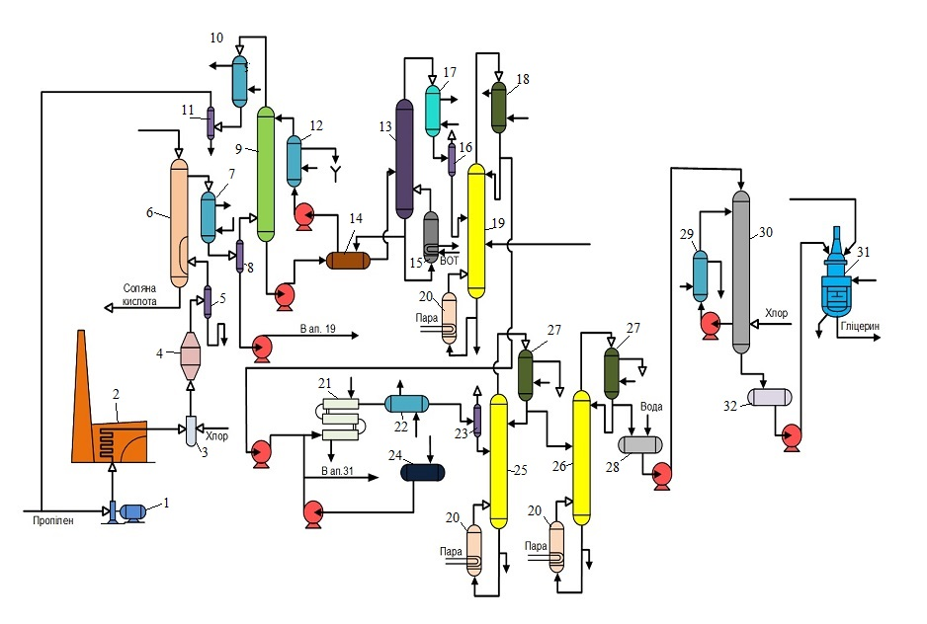
Рис. 1.1. Технологічна схема виготовлення синтетичного гліцерину
Пропілен нагрітий у печі 2 до 400°С, розмішують з хлором у змішувачі 3 і подають у реактор 4, який являє собою стальний циліндричний апарат, з футерованими керамічними плитками всередині. Процес хлорування відбувається з виділенням величезної кількості тепла (26 ккал/г*моль хлористого алілу), наслідком є підтримання температури у хлораторі до 500°С .
Продукт який утворився під час реакції, що виходить з хлоратора, містить, крім хлористого алілу, ще й надлишковий пропілен, який не прореагував. Неграничні дихлорпохідні і граничні дихлорпохідні, хлористий водень, і висококиплячі поліхлориди (смоли), що відділяються в сепараторі (смоловіддільнику) 5. Парогазова суміш, що утворилась охолоджують в скрубері 6, в якому відбувається зрошування холодною водою для вилучення НСІ. Швидке охолодження парогазової суміші збільшує вихід хлористого алілу і заглушає реакцію утворення поліхлор похідних. Тому біля хлоратора безпосередньо встановлюють скрубер 6. Високо киплячі хлориди частково конденсується при 0°С у холодильнику 7 з парогазової суміші та проходять через сепаратор 8 і приходять на ректифікацію.
З газів органічним розчинником абсорбують хлористий аліл, гасом, в абсорбційній колоні 9, а охолодженні гази (в основному надлишковий пропілен) у холодильнику 10 розмішують з пропіленом і вертають у цикл. Продукти хлоруванні розчинені у шасі виділяються у колоні (десорбері) 13, в якої є випарник 15, який нагрівається високо киплячим органічним теплоносієм (ВОТ). Щоб зекономити тепло розчин нагрівають у теплообміннику 14 гасом, який витікає з середньої частини десорбера 13. У холодильнику 12 охолоджують регенерований гас і вертають у абсорбційну колону на зрошування. У апараті 17 конденсуються пароподібні хлорпохідні і надходять у колону ректифікації 19, де іде відділення хлористого алілу від непотрібних хлоридів.
В апараті 21 хлористий аліл омилюється 6%-вим розчином їдкого натру при 140-160°С і 14 атм. При цих умов омилення повністю завершується за 10 хв. і після чого діаліловий ефір, суміш алілового спирту, та інших сполук дроселюють, охолоджують і направляють на розділення. Завдяки зменшенню тиску якась кількість рідини (азеотропна суміш діалілового ефіру й води) в сепараторі 23 випаровується, а далі відводиться на розділення. Аліловий спирт у ректифікаційній колоні 25 та інші компоненти вилучаються з водного розчину NaCl, а аліловий спирт-ректифікат відганяють з колони 26.
Отримання монохлоргідринів гліцерину відбувається в колоні 30 з температурою 14-20°С. Аліловий спирт у збірнику 28 розчиняють з водою і 4-5%-вий розчин спирту подають на зрошення колони 30. У нижню частину цієї колони вводять хлор противотоком до зрошувальної суміші. Хлориста кислота, яка утворилася внаслідок гідролізу хлору, вступає з аліловим спиртом у взаємодію, створюючи хлоргідрин гліцерину. Щоб заглушити побічні реакції (наприклад, утворення дихлоргідрину) потрібне інтенсивне відведення тепла реакції. Тому в колоні 30 реакційна рідина беззупинно циркулює в проміжному холодильнику 29.
Утворений водний розчин хлоргідринів, який беззупинно виходить з реакційної колони 30, перекачається насосом для омилення в реактор 31.
Гліцерин, який утворюється при омилюванні хлогідринів, в подальшому концентрують (на схемі не показано), або відганяючи воду у трикорпусній вакуум-випарній з дальшим екстрагуванням гліцерину ксилолом з дистиляту. Після відокремлення від ксилолу одержується 99%-вий гліцерин.

1.3 Сучасний стан виробництва за кордоном і в Україні
Європейський ринок гліцерину
Очікується, що ринок гліцерину отримає зростання ринку в прогнозованому періоді 2020-2027 рр. Дослідження ринку даних Bridge Bridge аналізує зростання ринку на 6,5% в кожному році.
Широкий спектр застосувань гліцерину в різних галузях промисловості та зростання виробництва є головним фактором, що сприяє зростанню ринку. Крім того, зростаючий попит з боку фармацевтичної промисловості та зростання гліцерину в косметичному секторі сприятимуть зростанню ринку. Однак відсутність обізнаності щодо використання та лікування гліцерину є стримуючим фактором для ринку, тоді як розвиток технологій завдяки інноваціям продуктів забезпечить прибуткові можливості для ринку в найближчі роки, тоді як зменшення вартості гліцерину за останні кілька років на ринку створить виклик для ринку.
Цей звіт про ринок гліцерину містить детальну інформацію про нові останні події, торговельні норми, аналіз експорту імпорту, аналіз виробництва, оптимізацію ланцюжка доданої вартості, частку ринку, вплив вітчизняних та локалізованих гравців ринку, аналіз можливостей з точки зору нових доходів, змін у регулюванні ринку, аналіз стратегічного зростання ринку, розмір ринку, зростання ринку категорій, ніші застосування та домінування, схвалення продукції, випуск продукції, географічне розширення, технологічні інновації на ринку.
Ринок гліцерину сегментований на основі сорту, джерела, застосування. Зростання серед цих сегментів допоможе нам проаналізувати мізерні сегменти зростання у галузях та забезпечить користувачів цінним оглядом ринку та ринковими уявленнями, які допоможуть їм у прийнятті стратегічних рішень щодо ідентифікації основних ринкових застосувань.
На основі сорту, ринок гліцерину сегментований на рафінований гліцерин, сирий гліцерин, природний гліцерин, гліцерин білявий.
Засновано на джерелах, ринок гліцерину сегментований на біодизель, жирні кислоти, жирне спиртове мило, рослинні олії, синтетичні та інші.
На основі заявки ринок гліцерину сегментований на засоби особистої гігієни, їжу та напої, охорону здоров'я та фармацевтику, порожнину рота, алкідні смоли, зволожувачі тютюну та інші.
На основі нижчого потоку ринок гліцерину сегментований на пропандіол, пропіленгліколь, епіхлоргідрин та інші.
Ринок гліцерину аналізується, а аналітичні дані та тенденції щодо розміру ринку надаються за країнами, сортами, джерелами, застосуваннями.
Зростаюча потреба в гібридних транспортних засобах у країнах Європейського Союзу збільшила використання біодизеля, що збільшить попит на ринку гліцерину, тоді як країни розглядають можливість придбання транспортних засобів на альтернативному паливі, деякі з яких будуть працювати на біодизелі, а оскільки гліцерин є побічним продуктом біодизеля, це призведе до збуту на ринок.
Гліцерину також містить окремі фактори впливу на ринок та зміни в регулюванні на внутрішньому ринку, що впливає на поточні та майбутні тенденції ринку. Такі пункти даних, як обсяги споживання, виробничі ділянки та обсяги, аналіз експорту імпорту, аналіз цінових тенденцій, вартість сировини, аналіз ланцюга доданої вартості та поточний аналіз, є одними з основних показників, що використовуються для прогнозування ринкового сценарію для окремих країн. Крім того, при забезпеченні прогнозного аналізу даних про країну розглядаються наявність та доступність світових брендів та їх проблеми, з якими стикається велика або дефіцитна конкуренція з боку місцевих та вітчизняних брендів, вплив внутрішніх тарифів та торгових шляхів.
В Україні провідним виробником гліцерину є компанія «БіоХімІнвест». Основною продукцією є дистильований гліцерин. Сировина закупляється в Латинській Америці та Європі, а готова продукція збувається в країнах СНД, Близькому сході і Європі. Ринок України забезпечує продукцією в розмірі 31тис.т/рік. Основними продуктами виробництва є автохімія: антрифриз та охолоджувальні рідини, стіклоомиваючі рідини, моторні масла, потужністю 20 тис.т/рік. Також відбувається поставка дистильованого гліцерину виробникам біодизелю.
1.4 Напрямки автоматизації об'єкта
Процес утворення синтетичного гліцерину є досить складним і довгим. В даному процесі присутня велика кількість параметрів які потрібно підтримувати на заданому рівні. Основними критичними параметрами даного виробництва є концентрація монохлоргідрину на виході з реакційної колони 30, а також якість синтетичного гліцерину на виході з реактора 31, яка повинна становити 99%. Також в даному процесі є параметри, які теж є важливими. Потрібно підтримувати температуру в печі та процес відведення тепле від реактора, оскільки це є пожежо- та вибухонебезпечно. Не менш важливим є і процес десорбції, який повинен забезпечити нас якісною продукцією. Процес омилення повинен протікати при певній температурі і тиску, щоб забезпечити хороший результат. Кожен аппарат повинен відповідати нормам і бути повністю справним. В технологічних лініях не повинно бути пропусків і сміття, адже це перешкоджає просування сировини.
Щоб досягти найкращої якості продукту потрібно використовувати новітні технології та обладння, а також фахових спеціалістів, які здатні контролювати і підтримувати роботу підприємства. На сьогоднішній день сучасні методи автоматизацію позволяють нам досягти найкращого рівня виробництва. Новітні контролери не допустять помилки і навіть допоможуть людині впевненись, або спростувати її правоту.

2. РОЗРОБКА СХЕМА АВТОМАТИЗАЦІЇ
2.1 Аналіз основних параметрів процесу, що потребують автоматизації.
На кресленні №1 (ДПЛАп81.07.01.000СхА) подано схему автоматизації отримання синтетичного гліцерину. В проекті вона є основним документом даного виробництва. На основі цієї схеми було спроектовано принципову електричну схему до системи дистанційного керування моторами в технологічному процесі виготовлення синтетичного гліцерину №2 (ДПЛАп81.07.01.000СхП).
Креслення складається з технологічних контурів контролю та регулювання параметрів у апаратах та трубопроводах даного виробництва.
Схему автоматизації спроектовано за допомогою функціональних схем з контролю, регулювання, сигналізації та дистанційного керування відповідно до ГОСТ 2.780, ГОСТ 2.780, ГОСТ 2.788, ГОСТ 2.789, ГОСТ 2.790 та ГОСТ 2.795, а технологічні комунікації відповідно до властивостей транспортованих у них середовищ – ГОСТ 14202 та ГОСТ 2.784.
Повний опис контурів контролю схеми автоматизації
(ДПЛАп81.07.01.000СхА):
LE(12-1), LE(16-1), LE(22-1), LE(31-1), LE(40-1) – вимірювач рівня електромагнітний, з вихідним сигналом що подається на прилади LT(12-2), LT(16-2), LT(22-2), LT(31-2), LT(40-2) – формувальні блоки вихідного сигналу. Вони направляють сигнали до пультів керування, а також і до регуляторів LC(12-3), LC(16-3), LC(22-3), LC(31-3), LC(40-3). Вихідні сигнали регуляторів йдуть на блоки ручного управління HIC(12-4), HIC(16-4), HIC(22-4), HIC(31-4), HIC(40-4). Сигнали з регуляторів йдуть на перетворювачі сигналів, які перетворюють електричний сигнал в пневматичний – LY(12-5), LY(22-5). Коли рівень в апаратах стає більшою допустимого значення, вихідні сигнали блоків ручного управління йдуть на пневматичні клапани (поз. 12-6, 22-6), що встановлені на трубопроводі.
FE(3-1), FE(6-1), FE(8-1), FE(15-1), FE(18-1), FE(21-1), FE(25-1), FE(30-1), FE(34-1), FE(36-1), FE(37-1), FE(41-1), FE(42-1), FE(43-1) , FE(45-1) – електромагнітні вимірювачі витрати, вихідні сигнали яких подаються на прилади FT (3-2), FT (6-2), FT (8-2), FT (15-2), FT (18-2), FT (21-2), FT (25-2), FT (30-2), FT (34-2), FT (36-2), FT (37-2), FT (41-2), FT (42-2), FT (43-2) , FT (45-2) – блоки з формування вихідних сигналів. Ці прилади подають сигнали до пультів керування і до регуляторів FIC (3-3), FIC (6-3), FIC (8-3), FIC (15-3), FIC (18-3), FIC (21-3), FIC (25-3), FIC (30-3), FIC (34-3), FIC (36-3), FIC (37-3), FIC (41-3), FIC (42-3), FIC (43-3), FIC (45-3) Вихідні сигнали регуляторів йдуть на блоки ручного управління HCI (2-4), HCI (6-4), HCI (8-4), HCI (15-4), HCI (18-4), HCI (21-4), HCI (25-4), HCI (30-4), HCI (34-4), HCI (36-4), HCI (37-4), HCI (41-4), HCI (42-4), HCI (43-4), HCI (45-4). Сигнали з регуляторів йдуть на перетворювачі сигналів, які перетворюють електричний сигнал в пневматичний – FY(3-5), FY (6-5), FY (8-5), FY (15-5), FY (18-5), FY (21-5), FY (25-5), FY (30-5), FY (34-5), FY (36-5), FY (37-5), FY (41-5), FY (42-5), FY (43-5) , FY (45-5). Коли витрата в апаратах стає більшою допустимого значення, вихідні сигнали блоків ручного управління йдуть на пневматичні клапани (поз. 3-6, 6-6, 8-6, 15-6, 18-6, 21-6, 25-6, 30-6, 34-6, 36-6, 37-6, 41-6, 42-6, 45-6), що встановлені на трубопроводі.
TЕ(1-1), TE(2-1), TE(4-1), TE(9-1), TE(10-1), TE(11-1), TE(13-1), TE(17-1), TE(23-1), TE(27-1), TE(28-1), TE(32-1), TE(33-1), TE(38-1), TE(40-1), – вимірювачі температури, вихідні сигнали яких подаються на прилади TT(1-2), TT(2-2), TT(4-2), TT(9-2), TT(10-2), TT(11-2), TT(13-2), TT (17-2), TT (23-2), TT (27-2), TT (28-2), TT (32-2), TT (33-2), TT (38-2), TT (40-2), – блоки з формування вихідних сигналів. Ці прилади подають сигнали до пультів керування і до регуляторів TIC(1-3), TIC(2-3), TIC(4-3), TIC(9-3), TIC(10-3), TIC(11-3), TIC(13-3), TIC(17-3), TIC(23-3), TIC(27-3), TIC(28-3), TIC(32-3), TIC(33-3), TIC(38-3), TIC(40-3). Вихідні сигнали регуляторів йдуть на блоки ручного управління HCI(1-4), HCI(2-4), HCI(4-4), HCI(9-4), HCI(10-4), HCI (11-4), HCI(13-4), HCI(17-4), HCI(23-4), HCI(27-4), HCI(28-4), HCI(32-4), HCI(33-4), HCI(38-4), HCI(40-4). Сигнали з регуляторів йдуть на перетворювачі сигналів, які перетворюють електричний сигнал в пневматичний – TY(1-5), TY(2-5), TY(4-5), TY(9-5), TY(10-5), TY(11-5), TY(13-5), TY(17-5), TY(23-5), TY(27-5), TY(28-5), TY(32-5), TY(33-5), TY(38-5), TY(40-5).Коли температура в апаратах стає більшою допустимого значення, вихідні сигнали регуляторів йдуть на пневматичні клапани (поз. 1-6, 2-6, 4-6, 9-6, 10-6, 11-6, 13-6, 17-6, 23-6, 27-6, 28-6, 32-6, 33-6, 38-6, 40-6), що встановлені на трубопроводі.
QE(13-1), QE(20-1), QE(35-1), QE(44-1) – вимірювачі концентрації речовини, вихідний сигнал яких подаються на прилади QT(13-2), QT(20-2), QT(35-2), QT(44-2) – блоки з формування вихідних сигналів. Ці прилади подають сигнали до пультів керування і до регуляторів QIRA(13-3), QC(20-3), QIRA(35-3), QC(40-3).
Пристрої РТ(46-1), РТ(48-1), РТ(49-1), РТ(50-1), РТ(51-1), РТ(52-1), РТ(53-1), РТ(54-1), РТ(55-1) вимірюють (контролюють) тиск у трубопроводі та на виході відцентрового насосу і формують вихідні струмові сигнали (4…20 mA), які подаються на входи приладів PIAS(46-2), PIAS(48-2), PIAS(49-2), PIAS(50-2), PIAS(51-2), PIAS(52-2), PIAS(53-2), PIAS(54-2), PIAS(55-2). У якості приладів (поз. .46-2, 47-2, 48-2, 49-2, 50-2, 51-2, 52-2, 53-2, 54-2, 55-2,будемо розглядати використання мікропроцесорних технологічних індикаторів ІТМ11 МІКРОЛ. Ці прилади будуть показувати значення робочого тиску на виході насосів, а блоки сигналізації приладів сигналізувати падіння значень тиску і одночасно формувати дискретні сигнали у 24V постійного струму для електромагнітних реле (поз. КМ1, КМ3, КМ5, КМ7, КМ9, КМ11, КМ14). Через контакти реле КМ1-1, КМ3-1, КМ5-1, КМ7-1, КМ9-1, КМ11-1, КМ14-1 будуть вмикатися живлення сигнальних лампочок HL23, HL27, HL31, HL35, HL39, HL43, HL47, HL51, які будуть вказувати на те, що виникла аварія насосу. Другі контакти реле КМ1-2, КМ3-2, КМ5-2, КМ7-2, КМ9-2, КМ11-2, КМ14-2 будуть використовуватися для подачі живлення 220V змінного струму на електромагнітні реле КМ2, КМ4, КМ6, КМ8, КМ10, KM12, KM13, KM15, KM16 і на контакти КМ2-1, КМ4-1, КМ6-1, КМ8-1, КМ10-1, KM12-1, KM13-1, KM15-1, KM16-1 через які будуть вмикатися живлення для сигнальних лампочок HL24, HL28, HL32, HL36, HL40, HL44, HL48, HL52, які будуть вказувати про спрацьовування систем аварійного захисту електромоторів і виконання функцій по аварійному захисту, які позначимо умовно 1Аз., 2Аз., 3Аз., 4Аз., 5Аз., 6Аз., 7Аз., 8Аз., 9Аз. Функції по аварійному захисту 1Аз., 2Аз., 3Аз., 4Аз., 5Аз., 6Аз., 7Аз., 8Аз., 9Аз. будуть виконуватися за допомогою нормально замкнених контактів КМ2-2, КМ4-2, КМ6-2, КМ8-2, КМ10-2, КМ12-2, КМ13-2, , КМ15-2, КМ16-2 які потрібно послідовно підключити до контактів МП1-1, МП2-1, МП3-1, МП4-1, МП5-1, МП6-1, МП7-1, МП8-1, МП9-1. Контакти КМ2-2, КМ4-2, КМ6-2, КМ8-2, КМ10-2, КМ12-2, КМ13-2, КМ15-2, КМ16-2 будуть відключати живлення електромагнітів магнітних пускачів МП1, МП2, МП3, МП4, МП5, МП6, МП7, МП8, МП9 за допомогою розмикання ланцюгів живлення. При відключенні живлення електромагнітів магнітних пускачів МП1, МП2, МП3, МП4, МП5, МП6, МП7, МП8, МП9 контакти магнітних пускачів МП1-4, МП1-5 та МП1-6 відповідно стануть розімкнутими, тобто електромотори М1, М2, М3, М4, М5, М6, М7, М8, М9 зупиняться.

3. МАТЕМАТИЧНЕ МОДЕЛЮВАННЯ
3.1 Реактор як технологічний об’єкт керування
У виробництві систетичного гліцерину одним із основних апаратів є реакційна колона в якій відбувається процес утворення монохлоргідринів гліцерину(МХТ).
Одержання монохлоргідринів гліцерину проводять в реакційній колоні, при температурі 14-20°. 4-5%-вий розчин алілового спирту подають на зрошення реакційної колони. Хлор вводять у нижню частину цієї колони протитоком до зрошуючого розчину. При обробці алілового спирту хлорнуватистою кислотою утворюється суміш ізомерних монохлоргідринів і дихлоргідрину гліцерину(ДХТ).
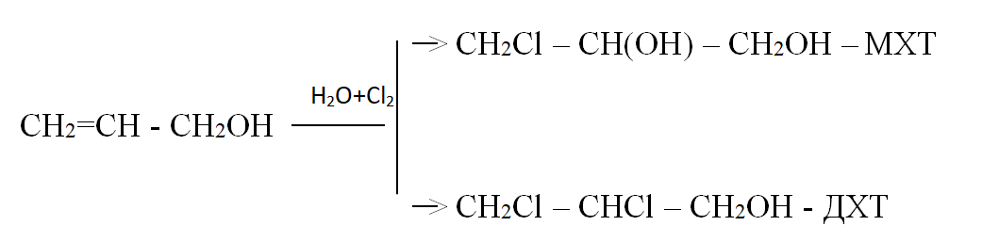
Співвідношення цих сполук у суміші залежить від умов процесу.
Хлорнуватиста кислота, що утворюється внаслідок гідролізу хлору, взаємодіє з аліловим спитром, утворюючи монохлоргідрини гліцерину з виходом 93-95% (рахуючи на аліловий спирт). Із збільшенням концентрації алілового спирту у розчині і підвищенням температури зростає кількість утворення 1,2-дихлоргідрину гліцерину. Для заглушення небажаних побічних реакцій (утворення дихлоргідрину) необхідне інтенсивне відстеження тепла реакції. Тому реакційна рідина в реакційній колоні безперервно циркулює через проміжний холодильник.

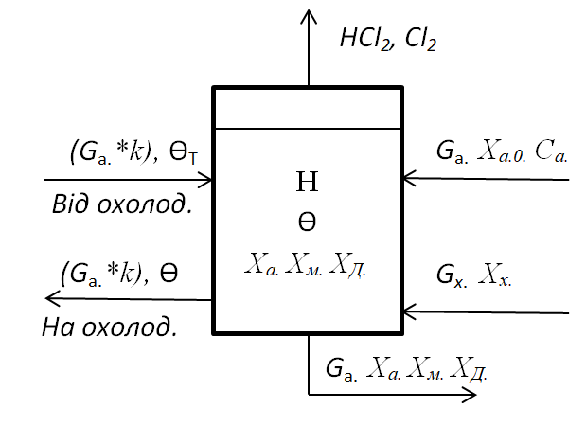
Рис. 3.1. Розрахункова схема реакційної колони для одержання хлоргідрину гліцерину: G_{a.}- витрата розчину алілового спирту, C_{a.}– теплоємність алілового спирту, x_{a.}– концентрація алілового спирту в розчині, G_{х.} – витрати хлору, x_{х.} – концентрація хлору, ϴ – температура розчину, Х_{м.} – концентрація монохлоргідрину гліцерину, Х_{Д.} – концентрація дихлоргідрину, ϴ_{Т.} – температура розчину після охолодження
Розглянемо процеси, які пов’язані з роботою в реакційній колоні. В реакторі відбувається процес абсорбції та реакції. Нас цікавитиме процес реакції, оскільки цей процес проводиться набагато довше ніж процес абсорбції. Спочатку іде процес абсорбції де вилучається з хлору речовини для отримання хлоргідрину гліцерину за допомогою 5-% водного розчину алілового спирту. Реакція відбувається в нижній частині колони з виділенням тепла, охолодження МХТ відбувається в холодильнику до температури 14-20^{о}С.
Основним вихідним параметром (регульованою речовиною) є концентрація МХГ на виході з реакційної колони Х_{М.}, а вхідним (сигналом керування, керувальна дія) – витрати 5-% водного розчину алілового спирту G_{а.}
Спрощена структурно-параметрична схема для об'єкта наведена на Рис. 3.2.

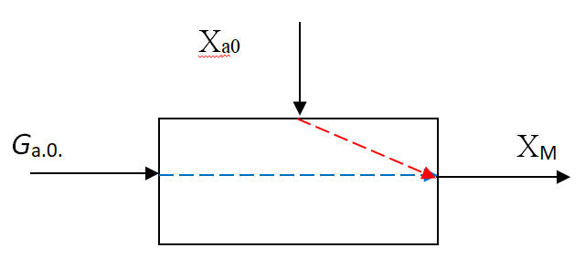
Рис. 3.2. Спрощена структурно-параметрична схема
Акумулюючі ємності: ємність хлоргідрину гліцеру в реакційній колоні.
1
М
Реакція типу А
2
Д
А, АС – аліловий спирт
М – монохлоргідрин гліцерину
Д – дихлоритан гліцерину
2 стадії складної хімічної реакції зі швидкістю
Швидкість стадій: r₁ = k₁*x_{A}
r₂ = k₂*x_{A}

Допущення:
- Реакція кожної стадії першого порядку
- Об’єм і густина рідкої фази – постійна
- Реакція йде в рідкій фазі
- Сl₂ в надлишку, лімітуючою є концентрація А
- В холодильнику реакції не відбуваються, тільки охолодження
- Всі концентрації і об’єми в молях.
Ключові компоненти А і М, швидкості їх утворення (зі знаком(-) зникне АС) ώ_{А} = - k₁*x_{A} - k₂*x_{A} = - (k₁ + k₂)* x_{A}
ώ_{М} = k₁*x_{A}
Основні складові рівнянь балансів:
G_{A}*x_{AO} – витрати алілового спирту що прийшла з вхідного потоку;
G_{A}*x_{A} - витрати алілового спирту що в ємності;
V(a₁+b₁*ϴ)*x_{a} – теплова енергія на утворення компоненту М;
V(a₂+b₂*ϴ)*x_{a} – теплова енергія на утворення компоненту Д;
G_{A}*x_{M} - витрати монохлоргідрину що утворився в ємності;
G_{c}*c_{A}*(ϴ-ϴ_{Т} )– витрата тепла охолодженої суміші;

3.2 Рівняння балансів для акумулюючих ємностей
Матеріальний баланс по компоненту А:
- G_{A}*x_{AO} – G_{A}*x_{A} – V(a₁+b₁*ϴ)*x_{a} - V(a₂+b₂*ϴ)*x_{a} = Vρ*dx_{A}/dt (1)
Матеріальний баланс по компоненту М:
- V(a₁+b₁*ϴ)*x_{a} - G_{A}*x_{M} = Vρ*dx_{M}/dt (2)
- Тепловий баланс для реакційної маси (без втрат тепла)
G_{A}*с_{A}*ϴ_{AO} - G_{A}*с_{A}*ϴ - G_{c}*c_{A}*(ϴ-ϴ_{Т}) + Vρ*(a₁ + b₁*ϴ)*x_{a}*q₁ Vρ(a₂+b₂*ϴ)*x_{a}*q₂ = Vρc*dϴ/dt (3)
Реакція екзотермічна, тобто з виділенням тепла
Тепловий баланс для реакційної маси з врахуванням втрат тепла в навколишнє середовище, пропорційне різниці температур в реакторі Ɵ і в навколишньому середовищі Ɵ_{н}:
G_{A}*с_{A}*ϴ_{AO} - G_{A}*с_{A}*ϴ - G_{c}*c_{A}*(ϴ-ϴ_{Т}) + Vρ*(a₁ + b₁*ϴ)*x_{a}*q₁ Vρ(a₂+b₂*ϴ)*x_{a}*q₂ – KS(Ɵ – Ɵ_{H}) = Vρc*dϴ/dt (3a)
4) Тепловий баланс для охолоджувача: якщо використовується тільки теплота випаровування охолоджувача при його постійній температурі; (витрата Gox, питома теплота випаровування Rox) і нехтується акумулюючою ємністю виносного теплообмінника, то можна записати
Goxˑ Rox = G_{c}*c_{A}*(ϴ-ϴ_{Т}). (4)
Підставивши (4) в (3), отримаємо три диференційні рівняння, які описують роботу реактора і є його математичною моделлю.
Враховуючи, що Goxˑ Rox є const, то і вираз G_{c}*c_{A}*(ϴ-ϴ_{Т}) теж є const і в лінеаризації не буде брати участі.
Змінні, які підлягають лінеаризації:
X_{m}(t) = X_{m0} + ∆X_{m}(t)
G_{a}(t) = G_{a0} + ∆G_{a}(t)
X_{a0}(t) = X_{a00} + ∆X_{a0}(t)
X_{a}(t) = X_{a0} + ∆X_{a}(t)
ϴ(t) = ϴ₀(t) + ∆ϴ(t)

Регульована величина : концентрація МХГ - X_{M.}
Керуюча дія: витрата водного розчину алілового спирту – G_{A.}
Збурення: концентрація водного розчину алілового спирту на вході – X_{A0}
Проміжні величини (параметри стану): концентрація водного розчину алілового спирту в реакторі X_{A} і температура в реакторі Ɵ.

3.3 Лінеаризація рівнянь динаміки
Рівняння 1:
∆G_{A}(Х_{а00}-X_{a0}) + ∆Х_{A0}* G_{a0} – ∆Х_{A}[G_{а0} + V(a₁+b₁*ϴ) + V(a₂+b₂*ϴ)] - ∆ϴ*V*Х_{а0}(b₁+ b₂) = Vρ*d∆x_{A}/dt (5)
Приймемо наступні позначення:
D₁ = G_{а0} + V(a₁+b₁*ϴ) + V(a₂+b₂*ϴ)
T_{a} = Vρ/D₁
K_{GaXa} = (Х_{а00}-X_{a0})/D₁
K_{Xa0Xa} = G_{a0}/D₁
K_{ϴXa} = [V*Х_{а0}(b₁+ b₂)]/D₁
Тоді:
T_{a} d∆x_{A}/dt + ∆Х_{A} + K_{ϴXa} ∆ϴ = K_{GaXa} ∆G_{A} + K_{Xa0Xa} ∆Х_{A0} (6)
Рівняння 2:
∆Х_{A} *V(a₁+b₁*ϴ)+ ∆ϴ* V *x_{a0}* b₁ - ∆G_{A}*Х_{M0} - ∆Х_{м} * G_{а0} = Vρ*d∆x_{M}/dt (7)
Приймемо наступні позначення:
D₂ = G_{а0}
T_{м} = Vρ/ G_{а0}
K_{XaXм} = V(a₁+b₁*ϴ)/ G_{а0}
K_{ϴXм} = V *x_{a0}* b₁/ G_{а0}
K_{GaXм} = Х_{M0}/ G_{а0}
Тоді:
T_{м} d∆x_{M}/dt + ∆Х_{м} - ∆Х_{A}*K_{XaXм} - ∆ϴ* K_{ϴXм} = - K_{GaXм}*∆G_{A} (8)

Рівняння 3
∆G_{a}*с_{A}*(ϴ_{A00}-ϴ₀) - ∆ϴ[G_{a}*с_{A} + G_{c}*с_{A} + [Vρ Х_{A0}(q₁b₁ + q₂b₂)]] + ∆Х_{A}[(a₁ + b₁ϴ₀) q₁ + (a₂ + b₂ϴ₀) q₂] Vρ = Vρc*d∆ϴ/dt (9)
Приймемо наступні позначення:
D₃ = G_{a}*с_{A} + G_{c}*с_{A} +[Vρ Х_{A0}(q₁b₁ + q₂b₂)]
T_{ϴ} = Vρс/D₃
K_{Gaϴ} = с_{A}*(ϴ_{A00}-ϴ₀) / D₃
K_{Xaϴ} = [(a₁ + b₁ϴ₀) q₁ + (a₂ + b₂ϴ₀) q₂] Vρ/ D₃
Тоді:
T_{ϴ} d∆ϴ/dt + ∆ϴ + K_{Xaϴ}*∆Х_{A} = K_{Gaϴ}*∆G_{a} (10)

Рівняння 3а
∆G_{a}*с_{A}*(ϴ_{A00}-ϴ₀) - ∆ϴ[G_{a}*с_{A} + G_{c}*с_{A} + [Vρ Х_{A0}(q₁b₁ + q₂b₂)] + KS] + ∆Х_{A}[(a₁ + b₁ϴ₀) q₁ + (a₂ + b₂ϴ₀) q₂] Vρ = Vρc*d∆ϴ/dt (9a)
Приймемо наступні позначення:
D₃a = G_{a}*с_{A} + G_{c}*с_{A} + [Vρ Х_{A0}(q₁b₁ + q₂b₂)]+KS
T_{ϴ}a= Vρс/D₃
K_{Gaϴ}a= с_{A}*(ϴ_{A00}-ϴ₀) / D₃
K_{Xaϴ}a= [(a₁ + b₁ϴ₀) q₁ + (a₂ + b₂ϴ₀) q₂] Vρ/ D₃
Тоді:
T_{ϴ}a d∆ϴ/dt + ∆ϴ + K_{Xaϴ}a*∆Х_{A} = K_{Gaϴ}a*∆G_{a} (10a)
Система рівнянь (6), (8) та (10) динаміки з досліджуваним допущенням:
T_{a} d∆x_{A}/dt + ∆Х_{A} + K_{ϴXa} ∆ϴ = K_{GaXa} ∆G_{A} + K_{Xa0Xa} ∆Х_{A0}
T_{м} d∆x_{M}/dt + ∆Х_{м} - ∆Х_{A}*K_{XaXм} - ∆ϴ* K_{ϴXм} = - K_{GaXм}*∆G_{A}
T_{ϴ} d∆ϴ/dt + ∆ϴ + K_{Xaϴ}*∆Х_{A} = K_{Gaϴ}*∆G_{a}
Система рівнянь(6), (8) та (10а) динаміки без досліджуваного допущення:
T_{a} d∆x_{A}/dt + ∆Х_{A} + K_{ϴXa} ∆ϴ = K_{GaXa} ∆G_{A} + K_{Xa0Xa} ∆Х_{A0}
T_{м} d∆x_{M}/dt + ∆Х_{м} - ∆Х_{A}*K_{XaXм} - ∆ϴ* K_{ϴXм} = - K_{GaXм}*∆G_{A}
T_{ϴ}a d∆ϴ/dt + ∆ϴ + K_{Xaϴ}a*∆Х_{A} = K_{Gaϴ}a*∆G_{a}
Перетворення за Лапласом змінних часу t –> p з рівнянь
∆X_{m}(t) –>∆X_{m}(p)
∆G_{a}(t) –>∆G_{a}(p)
∆X_{a0}(t) –>∆X_{a0}(p)
∆X_{a}(t) –>∆X_{a}(p)
∆ϴ(t) –>∆ϴ(p)
Після перетворення змінної часу t → p в рівняннях, відповідно, системи приймають вигляд:
З досліджуваним допущенням:
(T_{a}*p+1) X_{A}(p) + K_{ϴXa} ϴ(p) = K_{GaXa} G_{A}(p)+ K_{Xa0Xa} Х_{A0}(p)
(T_{м}*p+1) Х_{м}(p)- K_{XaXм} Х_{A}(p) - K_{ϴXм} ϴ(p) = - K_{GaXм}*G_{A}(p)
K_{Xaϴ}*Х_{A}(p) + (T_{ϴ}*p+1)ϴ(p) = K_{Gaϴ}*G_{a}(p)
Без досліджуваного допущення:
(T_{a}*p+1) X_{A}(p) + K_{ϴXa} ϴ(p) = K_{GaXa} G_{A}(p)+ K_{Xa0Xa} Х_{A0}(p)
(T_{м}*p+1) Х_{м}(p)- K_{XaXм} Х_{A}(p) - K_{ϴXм} ϴ(p) = - K_{GaXм}*G_{A}(p)
K_{Xaϴ}a*Х_{A}(p) + (T_{ϴ}a*p+1)ϴ(p) = K_{Gaϴ}a*G_{a}(p)
Рішення систем в зображеннях за Лапласом відносно регульованої велечини.
Лінійна система рівняннь відповідно, складає математичну модель з досліджуваним допущенням у формі перетвореного за Лапласом часу. Для отримання передатних функцій необхідно з цієї системи рівнянь визначити регульовану величину X_{M}(р) як функцію збурення Х_{A0} (р) та керуючої дії G_{a}(р):
X_{M} (р) = Wker(p) G_{a} (р) + Wzbur(p) Х_{A0} (р) (14)
Головний визначник(детермінант) системи $Δ$:
$$\left|\begin{aligned} 0 \left(T_{a}p+1\right) K_{ƟXa} \\ \begin{matrix}\left(T_{M}p+1\right) & - K_{XaXm} - K_{ƟXm} \\ 0 & K_{XaƟ} \left(T_{Ѳ}p+1\right)\end{matrix}\end{aligned} \right|=$$
$\left(T_{M}p+1\right)$*$K_{XaƟ}$*$K_{ƟXa}$ – ($\left(T_{M}p+1\right)*\left(T_{a}p+1\right)*\left(T_{Ѳ}p+1\right))$ (15)
Вектор - стовпці керуючої дії та збурення:
$G_{a}= \left|\begin{aligned} K_{GaXa} \\ \begin{matrix}{ -K}_{GaXm} & \\ K_{GaƟ} & \end{matrix}\end{aligned} \right|$ (16)
$X_{a}= \left|\begin{aligned} K_{Xa0Xa} \\ \begin{matrix} 0 & \\ 0 & \end{matrix}\end{aligned} \right|$ (17)
Доповнення для керуючої дії $ΔG_{a}$:
$$\left|\begin{aligned} K_{GaXa} \left(T_{a}p+1\right) K_{ƟXa} \\ \begin{matrix}{ -K}_{GaXm} & - K_{XaXm} - K_{ƟXm} \\ K_{GaƟ} & K_{XaƟ} \left(T_{Ѳ}p+1\right)\end{matrix}\end{aligned} \right|=$$
$K_{GaXa}*\left(- K_{XaXm}\right)*\left(T_{Ѳ}p+1\right)+\left(T_{a}p+1\right)*\left(- K_{ƟXm}\right)*K_{GaƟ}+\left({-K}_{GaXm}\right)* K_{XaƟ}* K_{ƟXa}-[K_{ƟXa}*\left(- K_{XaXm}\right)*K_{GaƟ}+\left({-K}_{GaXm}\right)*\left(T_{a}p+1\right)*\left(T_{Ѳ}p+1\right)+ K_{XaƟ}*(- K_{ƟXm})$*$K_{GaXa}$] (18)
Доповнення для збурення $ΔХ_{А0}$:
$$\left|\begin{aligned} K_{Xa0Xa} \left(T_{a}p+1\right) K_{ƟXa} \\ \begin{matrix} 0 & - K_{XaXm} - K_{ƟXm} \\ 0 & K_{XaƟ} \left(T_{Ѳ}p+1\right)\end{matrix}\end{aligned} \right|=$$
$K_{Xa0Xa}\left(- K_{XaXm}\right)\left(T_{Ѳ}p+1\right)-[K_{Xa0Xa}K_{XaƟ}\left(- K_{ƟXm}\right)]$ (19)

Лінійна система рівняннь відповідно, складає математичну модель без досліджуваного допущення у формі перетвореного за Лапласом часу. Для отримання передатних функцій необхідно з цієї системи рівнянь визначити регульовану величину X_{M}(р) як функцію збурення Х_{A0} (р) та керуючої дії G_{a}(р):
X_{M} (р) = Wker(p) G_{a} (р) + Wzbur(p) Х_{A0} (р) (14а)
Головний визначник(детермінант) системи $Δ$:
$$\left|\begin{aligned} 0 \left(T_{a}p+1\right) K_{ƟXa} \\ \begin{matrix}\left(T_{M}p+1\right) & - K_{XaXm} - K_{ƟXm} \\ 0 & K_{XaƟ}a \left(T_{Ѳ}ap+1\right)\end{matrix}\end{aligned} \right|=$$
$\left(T_{M}p+1\right)$*$K_{XaƟ}a$*$K_{ƟXa}$ – ($\left(T_{M}p+1\right)*\left(T_{a}p+1\right)*\left(T_{Ѳ}ap+1\right))$ (15а)
Вектор - стовпці керуючої дії та збурення:
$G_{a}= \left|\begin{aligned} K_{GaXa} \\ \begin{matrix}{ -K}_{GaXm} & \\ K_{GaƟ}a & \end{matrix}\end{aligned} \right|$ (16а)
$X_{a}= \left|\begin{aligned} K_{Xa0Xa} \\ \begin{matrix} 0 & \\ 0 & \end{matrix}\end{aligned} \right|$ (17а)
Доповнення для керуючої дії $ΔG_{a}$:
$$\left|\begin{aligned} K_{GaXa} \left(T_{a}p+1\right) K_{ƟXa} \\ \begin{matrix}{ -K}_{GaXm} & - K_{XaXm} - K_{ƟXm} \\ K_{GaƟ}a & K_{XaƟ}a \left(T_{Ѳ}ap+1\right)\end{matrix}\end{aligned} \right|=$$
$K_{GaXa}*\left(- K_{XaXm}\right)*\left(T_{Ѳ}ap+1\right)+\left(T_{a}p+1\right)*\left(- K_{ƟXm}\right)*K_{GaƟ}a+\left({-K}_{GaXm}\right)* K_{XaƟ}a* K_{ƟXa}-[K_{ƟXa}*\left(- K_{XaXm}\right)*K_{GaƟ}a+\left({-K}_{GaXm}\right)*\left(T_{a}p+1\right)*\left(T_{Ѳ}ap+1\right)+ K_{XaƟ}a*(- K_{ƟXm})$*$K_{GaXa}$] (18а)
Доповнення для збурення $ΔХ_{А0}$:
$$\left|\begin{aligned} K_{Xa0Xa} \left(T_{a}p+1\right) K_{ƟXa} \\ \begin{matrix} 0 & - K_{XaXm} - K_{ƟXm} \\ 0 & K_{XaƟ}a \left(T_{Ѳ}ap+1\right)\end{matrix}\end{aligned} \right|=$$
$K_{Xa0Xa}\left(- K_{XaXm}\right)\left(T_{Ѳ}ap+1\right)-[K_{Xa0Xa}K_{XaƟ}a\left(- K_{ƟXm}\right)]$ (19а)

3.4 Передатні функції за каналами керування і збурення
Передатні функції за каналаме керування і збурення при наявності допущення: процес відбувається без втрат тепла
Передатна функція за каналом керування:
$$Wker\left(p\right)=$$
$$\frac{K_{GaXa}\left(- K_{XaXm}\right)\left(T_{Ѳ}p+1\right)+\left(T_{a}p+1\right)\left(- K_{ƟXm}\right)K_{GaƟ}+\left({-K}_{GaXm}\right) K_{XaƟ} K_{ƟXa}-}{1}$$
$$\frac{-[K_{ƟXa}\left(- K_{XaXm}\right)K_{GaƟ}+\left({-K}_{GaXm}\right)\left(T_{a}p+1\right)\left(T_{Ѳ}p+1\right)+ K_{XaƟ}(- K_{ƟXm})K_{GaXa}] }{\left(T_{M}p+1\right)K_{XaƟ}K_{ƟXa}–(\left(T_{M}p+1\right)\left(T_{a}p+1\right)\left(T_{Ѳ}p+1\right))}$$
$(20)$
Передатна функція за каналом збурення:
$Wzbur\left(p\right)=\frac{K_{Xa0Xa}\left(- K_{XaXm}\right)\left(T_{Ѳ}p+1\right)-[K_{Xa0Xa}K_{XaƟ}\left(- K_{ƟXm}\right)}{\left(T_{M}p+1\right)K_{XaƟ}K_{ƟXa}–(\left(T_{M}p+1\right)\left(T_{a}p+1\right)\left(T_{Ѳ}p+1\right))}$ (21)

Передатні функції за каналаме керування і збурення при відсутності допущення:
Передатна функція за каналом керування:
$$Wker\left(p\right)=$$
$$\frac{K_{GaXa}\left(- K_{XaXm}\right)\left(T_{Ѳ}аp+1\right)+\left(T_{a}p+1\right)\left(- K_{ƟXm}\right)K_{GaƟ}а+\left({-K}_{GaXm}\right) K_{XaƟ}а K_{ƟXa}-}{1}$$
$$\frac{-[K_{ƟXa}\left(- K_{XaXm}\right)K_{GaƟф}+\left({-K}_{GaXm}\right)\left(T_{a}p+1\right)\left(T_{Ѳ}p+1\right)+ K_{XaƟ}а(- K_{ƟXm})K_{GaXa}] }{\left(T_{M}p+1\right)K_{XaƟ}аK_{ƟXa}–(\left(T_{M}p+1\right)\left(T_{a}p+1\right)\left(T_{Ѳ}аp+1\right))}$$
$(20а)$
Передатна функція за каналом збурення:
$Wzbur\left(p\right)=\frac{K_{Xa0Xa}\left(- K_{XaXm}\right)\left(T_{Ѳ}аp+1\right)-[K_{Xa0Xa}K_{XaƟ}а\left(- K_{ƟXm}\right)}{\left(T_{M}p+1\right)K_{XaƟ}{аK}_{ƟXa}–(\left(T_{M}p+1\right)\left(T_{a}p+1\right)\left(T_{Ѳ}аp+1\right))}$ (21а)

Параметри основного статичного режиму.
Для визначення коефіцієнтів рівнянь та передатних функцій використовуються значення параметрів в основному статичному режимі, які наведені в таблиці 3.1
Табл 3.1. – Значення технологічних параметрів для реакційної колони
№  п/п | Назва параметру | Позначення (ідентифікатор) | Одиниця вимірювання | Значення
1 | Витрата водного розчину алілового спирту | G_{а} | кг/с | 0,2
2 | Теплоємність водного розчину алілового спирту | C_{а} | кДж/кгˑК | 1,4
3 | Концентрація водного розчину алілового спирту на вході | x_{AO} | кг/м³ | 0,04
4 | Температура водного розчину алілового спирту на вході | ϴ_{AO} | К | 285
5 | Витрата розчину на теплообмінник | G_{c.} | кг/с | 3
6 | Об’єм реакційної суміші | V | м³ | 20
7 | Температура суміші на вході в теплообмінник | ϴ | К | 290
8 | Температура суміші на виході з теплообмінник | ϴ_{Т} | К | 285
9 | Концентрація водного розчину алілового спирту в суміші | x_{A} | кг/м³ | 0,04
10 | Густина суміші | ρ | кг/м³ | 1.2
11 | Концентрація монохлоргідрину в суміші | X_{m} | кг/м³ | 0,94
12 | Питоме тепловиділення компененту М | q₁ | кдж/кг | 12
13 | Питоме тепловиділення компененту Д | q₂ | кдж/кг | 13
14 | Молярні концентрації реагуючих речовин компоненту на утворення Д | a₁ | моль/л | 0.54
15 | Молярні концентрації реагуючих речовин компоненту на утворення Д | b₁ | моль/л | 0.4
16 | Молярні концентрації реагуючих речовин компоненту на утворення М | a₂ | моль/л | 0.54
17 | Молярні концентрації реагуючих речовин компоненту на утворення М | b₂ | моль/л | 0.4
18 | Теплоємність утвореного монохлоргідрину | C | кДж/кгˑК | 1,2
19 | Добуток коефіцієнта теплопередачі на поверхню теплопередачі | KS | Кдж/сˑград К | 0,34

3.5. Статичні та перехідні характеристики
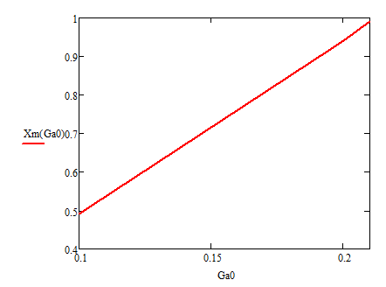
Рис. 3.3. Статична характеристика за каналом керування
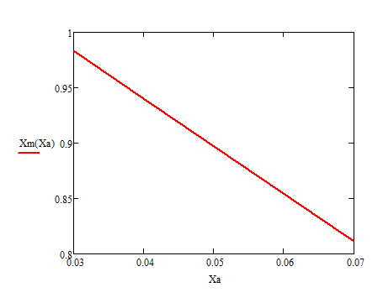
Рис. 3.4. Статична характеристика за каналом збурення

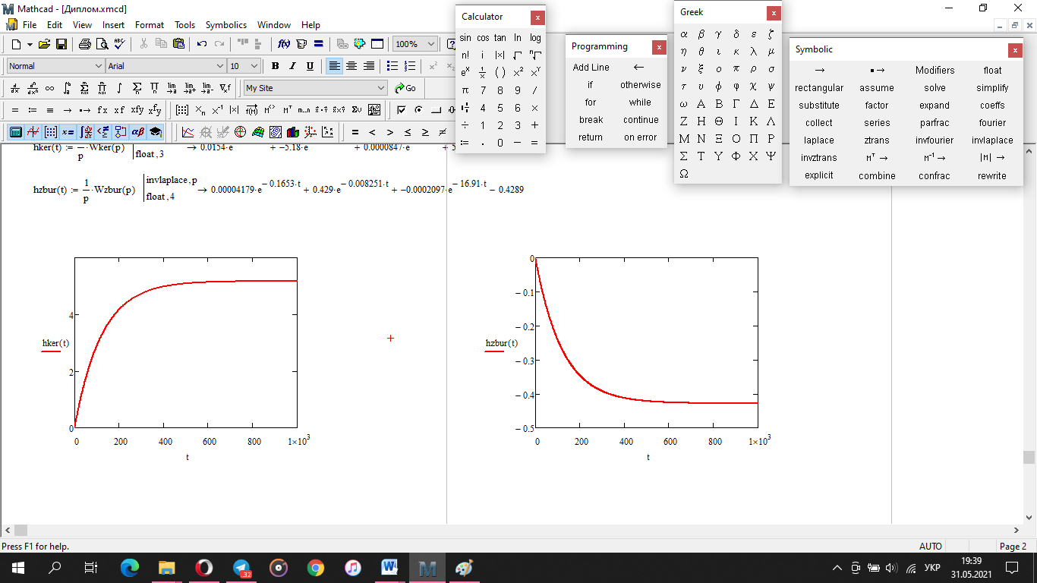
Рис. 3.5. Перехідна характеристика за каналом керування

Рис. 3.6. Перехідна характеристика за каналом збурення

4. СИНТЕЗ СИСТЕМИ КЕРУВАННЯ
4.1 Налаштування регулятора методом PID tuner в середовищі Matlab
MATLAB надає інструменти для автоматичного вибору оптимального збільшення ПІД. В ньому можна отримати доступ до алгоритму настройки безпосередньо за допомогою pidtune або через приємний графічний інтерфейс користувача (GUI) за допомогою pidTuner.
Алгоритм автоматичного налаштування MATLAB вибирає коефіцієнти налаштування для ПІД регулятора, щоб збалансувати продуктивність (час відгуку, пропускну здатність) та надійність (запаси стійкості).
Побудуємо в середовищі Simulink схему з const1, PID controller, transfer fnc, sum та scope.
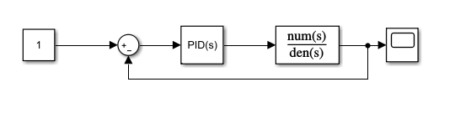
Рис. 4.1. Система з ПІД регулятором

В transfer fnc вписуємо наші коефіцієнти відповідно до передатної функції. В PID controller обираємо метод tune для ПІД регулятора і отримуємо перехідну характеристику з коефіцієнтами Т, Р, D. Метод PID tuner дозволяє нам регулювати час виходу на усталене значення а також величину перерегулювання, це все потрібно для того щоб максимально точно визнатчити коефіцієнти для нашого об’єкту регулювання . Отриману перехідну характеристику за каналом керування можемо побачити на Рис 4.2.

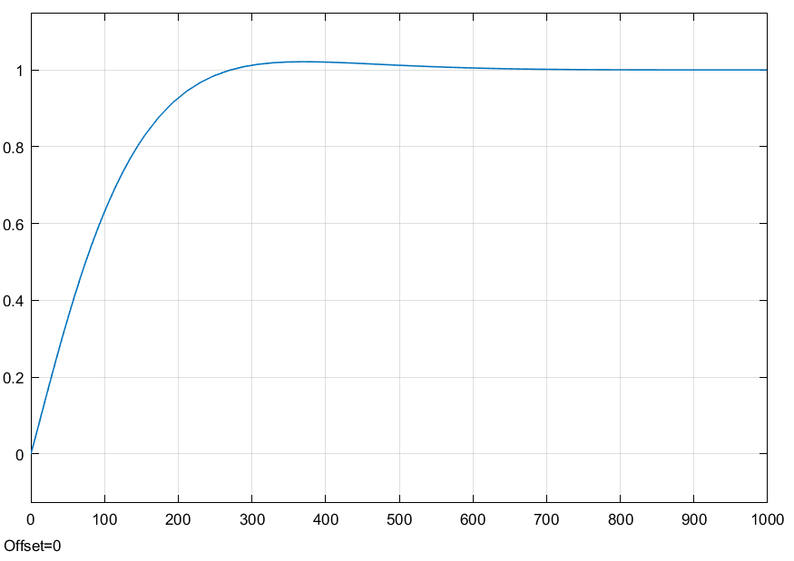
Рис. 4.2. Перехідна характеристика за каналом керування налаштована з допомогою PID tuner
Також побудуємо схему разом з збуренням. Для цього нам потрібно вставити в схему ще один блок transfer fnc, step і sum так, як показано на Рис. 4.3. В transfer fnc запишемо коефіцієнти передатної функції за каналом збурення, а також добавимо невеличне запізнення в блоці step.
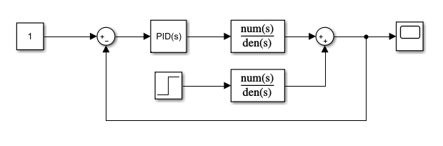
Рис. 4.3. Система з ПІД регулятором і збуренням
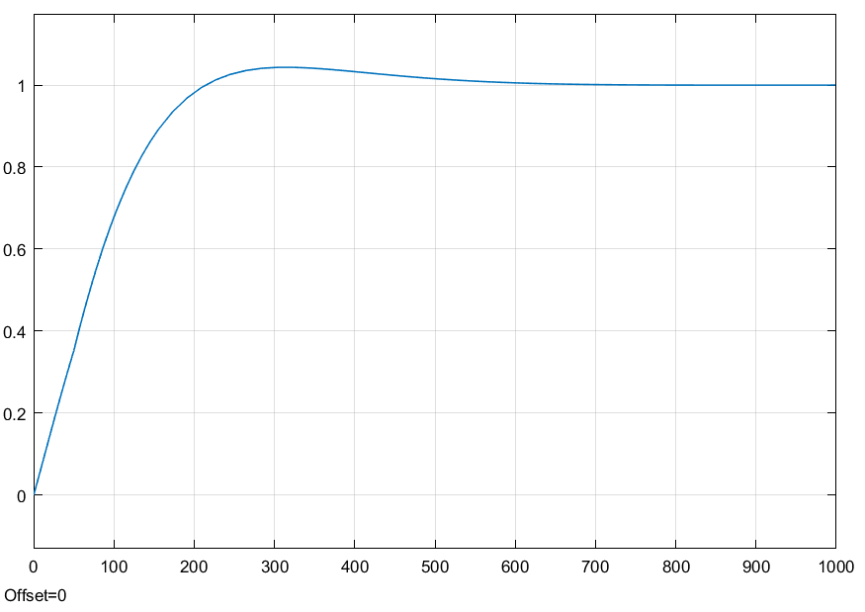
Рис. 4.4. Перехідна характеристика з каналом збурення налаштована з допомогою PID tuner

4.2 Налаштування регулятора методом Циглера-Нікольса
Метод Циглера-Нікольса починається з обнулення інтегральних та диференціальних коефіцієнтів підсилення, а потім підвищення пропорційного підсилення, поки система не стане стабільною. Значення Kp в точці нестабільності називається Kmax, частота коливань f0. Потім метод відступає від пропорційного підсилення заздалегідь визначеної величини та встановлює інтегральні та диференціальні коефіцієнти підсилення як функцію f0. Прибутки P, I та D встановлюються відповідно до таблиці 4.1
Табл 4.1. Налаштування коефіцієнтів Kp, Ki, Kd методом Циглера-Нікольса
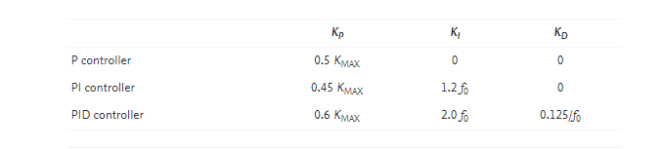
Метод Циглера – Ніколса часто показують, використовуючи T0 період коливань, замість f0, коли Kp = Kmax, T0 = 1 / f0. Також цей метод занадто агресивний для багатьох промислових систем управління.
Провівши дослідження та розрахувавши коефіцієнти було побудовано перехідні характеристики зображені на Рис 4.5. та Рис 4.6.
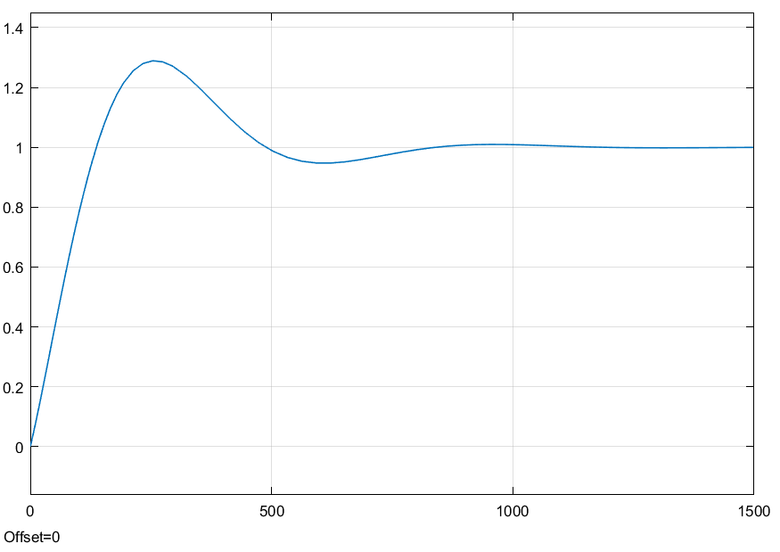
Рис. 4.5. Перехідна характеристика за каналом керування налаштована з допомогою метода Циглера-Нікольса
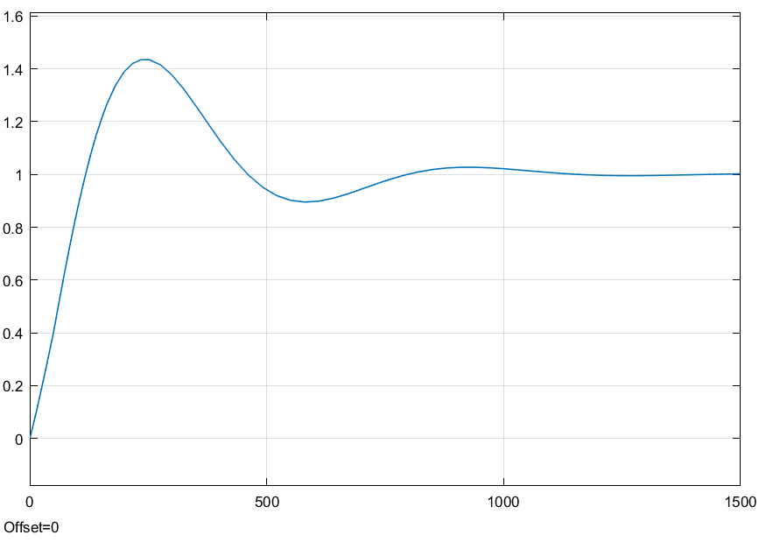
Рис. 4.6. Перехідна характеристика з каналом збурення налаштована з допомогою метода Циглера-Нікольса

4.3 Налаштування регулятора на заданий показник коливності.
Показник коливності М - це найбільше значення амплітудно-частотної характеристики замкненої системи по відношенню до значення при нульовій частоті. Зазвичай чим більший показник коливності, тим швидкодія системи вища. Проте чим більше М, тим система більше коливається. Зазвичай М у аперіодичних системах вибирають від 1 до 2.
Для налаштування нашого регулятора записуємо в середовищі Mathcad нашу передатну функцію. Налаштовування регулятора будемо проводити при М=1.2, це найбільш оптимальна величина для нашої системи. Будуємо коло і підбираємо коефіцієнти
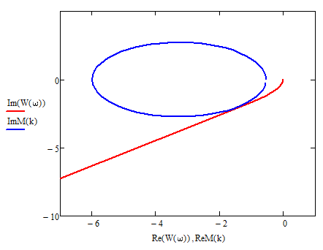
Рис. 4.7. Налаштування системи ПІД регулятора з показником коливності М=1.2
З Рис 4.7. можемо сказати що підібрані коефіцієнти Td=0.1, Ti=10, Kp=2.2 задовольняють нашу систему. Побудуємо перехідну характеристику за заданими параметрами.
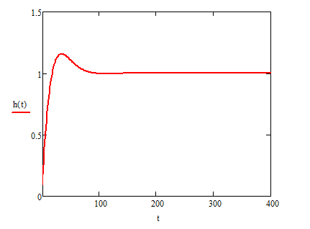
Рис. 4.8. Перехідна характеристика налаштована за допомогою заданого показника коливності

4.4 Порівняння методів налаштування регулятора
Для порівняння виконаних методів проведемо розрахунок інтегрально квадратичного критерія. Щоб перевірити за критерієм методи, нам знадобиться розрахункова формула:
Xm^{з}_{і}-Xm_{і}(k))²,
I = $\sum_{k=0}^{T}{(}$

де Т – кількість проміжків часу, k – проміжок часу, Xm^{з}_{і} – завдання для і-тої точки, Xm_{і}(k) – значення концентрації.
Провівши розрахунки отримали дані наведені в таблиці 4.2.
Табл 4.2. Значення І для чотирьох методів налаштування
Метод налаштування | Значення І | Значення І з збуренням
PID tuner | 51251 | 54321
Циглера-Нікольса | 54611 | 56198
Заданий показник коливності | 48137 | 50345
З трьох використаних методів найкраще з задачею справляється метод налаштування на заданий показник коливності. Тому для налаштування регулятора в процесі виготовлення синтетичного гліцерину використаємо саме цей метод налаштування. Він забезпечить якісне на надійне регулювання.

5. ОПИТИМІЗІЦІЯ СИСТЕМ КЕРУВАННЯ
5.1 Дослідження оптимальної системи керування за допомогою варіаційного числення
Варіаційне числення, розділ математики, стосується пошуку максимальних чи мінімальних умов для зв'язку між двома або більше змінними, що залежить не тільки від самих змінних, як у звичайному числення, але й від додаткового довільного відношення або обмеження між ними. Наприклад, проблема пошуку закритої плоскої кривої заданої довжини, яка охоплюватиме найбільшу площу, є різновидом ізопериметричної (рівно-периметричної) задачі, яку можна розглянути методами варіаційного числення; рішенням цього особливого випадку є коло. Ще однією відомою проблемою є проблема пошук кривої, по якій об'єкт ковзатиме до точки, яка знаходиться безпосередньо під нею за найкоротший час; рішенням є циклоїдна крива (крива, яка проходить фіксованою точкою по колу кола, коли коло котиться по прямій). Загалом, проблеми варіаційного числення включають вирішення певного інтегралу (одиничного або кратного) функції однієї або декількох незалежних змінних, x1, x2,…, однієї або декількох залежних змінних, y1, y2,… та похідних. Вони мають на меті визначити залежні змінні як функції незалежних змінних, такі, що інтеграл буде максимальним чи мінімальним.
Найпростішою задачею варіаційного числення є проблема пошуку функції x (t), яка забезпечує екстремум функціоналу
J(x(t)) = $\int_{t0}^{T}{F\left(x, ẋ, t\right)dt}$
де F - неперервна і диференційована функція власних аргументів. У цьому випадку функція x(t) повинна задовольняти наступні умови: (a) вона повинна бути поетапно диференційованою і (b) для t = t₀ і t = T вона повинна приймати значення
x (t₀) = x₀x (T) = x_{T}
Ейлер розробив чисельний метод вирішення варіаційних задач, який став відомим як метод Ейлера ламаних дуг. Цей метод був першим із великого класу так званих прямих методів; всі вони засновані на зведенні проблеми пошуку екстремуму функціоналу до задачі пошуку екстремуму функції багатьох змінних. Оскільки для отримання високоточного рішення задача повинна бути зведена до задачі пошуку екстремуму функції, що має багато змінних, вона стає занадто складною для ручного обчислення. Було запропоновано нові методи зведення до задачі пошуку екстремуму функції кінцевої кількості змінних. Проілюструємо ці ідеї на простому прикладі. Знову розглянемо проблему пошуку мінімуму функціоналу з додатковою умовою
x(t₀) = x(T) = 0
і знайдемо рішення форми
x = $\sum_{n=1}^{N}{a}$_{n}φ_{n}(t)

де φ_{n}(t) - деяка система функцій, що задовольняє умовам типу відношення. Тоді функціонал J(x) стає функцією коефіцієнтів при:
J = J (a1,…, aS)
і проблема зводиться до знаходження мінімуму цієї функції від N змінних. За відомих умов, накладених на систему функцій {φ_{n}}, розв'язок цієї задачі збігається до розв'язку першої задачі при N → ∞.
Метод варіацій. Другим підходом у вирішенні варіаційних задач є дослідження необхідних та достатніх умов, яким повинна задовольняти функція x(t), яка є екстремумом функціоналу J(x).
Нехай x(t) - функція, що задовольняє умові x (t₀) = x₀x (T) = x_{T}, а h(t) - довільна гладка функція, що задовольняє умові h(t0) = h(T) = 0. Тоді величина
J(x + ∊h) = J*(∊)

де ∊ - довільне дійсне число, буде функцією від ∊. Варіація δJ функціоналу J є похідною (dJ*/ d∊)∊ = 0
Для найпростішої задачі варіаційного числення:
J(x + ∊h) = $\int_{t0}^{T}{F}$(x + ∊h, $ẋ$ + ∊ḣ, t)dt

Розширивши вираз, отримаємо:
J(x + ∊h) = ∊{ $\int_{t0}^{T}{\frac{dF}{dx}}$ hdt + $\int_{t0}^{T}{\frac{dF}{dẋ}}$ ḣdt} + o(∊)
де o(∊) представляє члени вищого порядку. Оскільки h(t0) = h(T) = 0, то, здійснюючи інтегрування частинами у другому інтегралі, знаходимо, що
δJ = $\lim_{∊→0}{ }\frac{J\left(x + ∊h\right)- J(x)}{∊}$ = $\int_{t0}^{T}{ }$($\frac{dF}{dx}- \frac{d}{dt} \frac{dF}{dẋ}$)
Тепер нехай x(t) реалізує екстремум. Тоді функція J*(∊) має екстремум при ∊ = 0. Отже, величина δj повинна зникнути. Звідси випливає, що для того, щоб функція x(t) надавала екстремум функціоналу J(x(t)) = $\int_{t0}^{T}{F\left(x, ẋ, t\right)dt}$, необхідно, щоб вона задовольняла рівнянню:
$$\frac{dF}{dx}- \frac{d}{dt} \frac{dF}{dẋ}=0$$
називається рівнянням Ейлера.
Це диференціальне рівняння другого порядку щодо функції x(t). Необхідна умова δJ = 0 може застосовуватися в ряді випадків для ефективного визначення розв’язку варіаційної задачі, оскільки функція x(t) обов’язково повинна бути розв’язком крайової задачі x(t₀) = x₀, X(T) = x_{T}. Якщо це рішення знайдено і воно є унікальним, то також знайдено точне рішення початкової варіаційної задачі. Якщо крайова задача допускає декілька розв’язків, тоді достатньо розрахувати значення функціоналу для кожного з розв’язків крайової задачі та вибрати той, який відповідає крайньому значенню J(x). Однак зазначений метод має один істотний недолік: не існує універсальних методів вирішення крайових задач для звичайних (нелінійних) диференціальних рівнянь.
Для розрахунку спростимо нашу передатну функцію до другого порядку за допопмогою функції ident в середовищі matlab. Використаємо функцію ss для отримання матриць А і В.
Розрахувавши коефіцієнти Ракітті отримали такі значення:
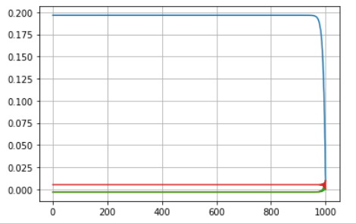
Рис. 5.1. Розрахункові значення коефіцієнтів Раккіті
Також виконано розрахунок оптимального керування та побудовано графік:
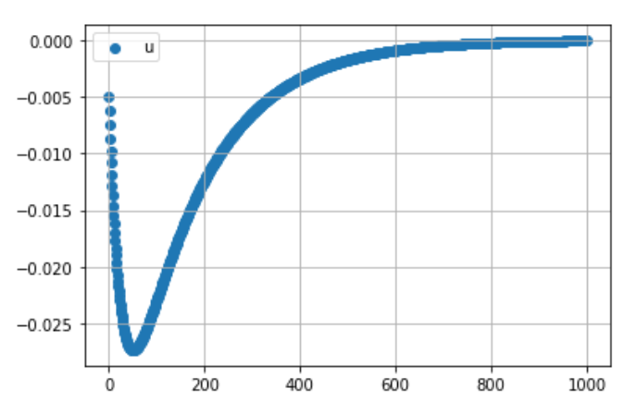
Рис. 5.2. Розраховане оптимальне керування оптимального керування
Налаштовуємо систему на вихідний сигнал в оптимальній системі керування із зворотнім зв’язком і тримуємо:
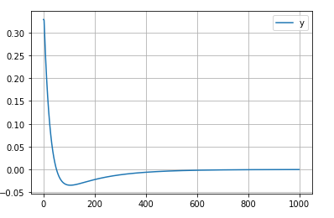
Рис. 5.3. Перехідна характеристика налаштована за допомогою вихідного сигналу в оптимальній системі керування зі зворотнім зв’язком

6. ОХОРОНА ПРАЦІ
В процесі отримання синтетичного гліцерину маємо справу із парою і високою температурою, різноманітними хімічними речовинами, що являються відходами в процесі виробництва, установками, що працюють під тиском, кріогенним устаткуванням. Тому для забезпечення безпеки потрібно строго виконувати заданий режим, неперервно слідкувати за роботою апаратури, забороняється залишати її без нагляду.
Цей розділ розроблено для дипломного проекту на тему: “Автоматизація процесу отримання синтетичного гліцерину”. При проектуванні було розроблено заходи, що забезпечують безпеку персоналу виробництва в процесі експлуатації приладів, засобів автоматизації, щитових пристроїв системи автоматики у відповідності до Державних актів, що забезпечують виконання Закону України «Про охорону праці».
Відповідно до теми дипломного проекту “Автоматизація процесу отримання синтетичного гліцерину” оператор знаходиться в приміщенні, що має розміри: загальна площа – 10м² та об’єм – 30м³, що цілком відповідає нормам ДНАОП 0.00-1.31-99 .
На робочому місці оператора присутні такі шкідливі фактори:
- Повітря робочої зони
- Шум та вібрації
- Електробезпека
- Пожежна небезпека

6.1 Шум та вібрації
Шум один з основних факторів, що негативно впливає на людей у сучасних містах і на виробництві. Збільшення потужності устаткування, насиченість виробництва високо1швидкісними механізмами, різке збільшення транспортного потоку приводить до збільшення рівня шуму як у побуті так і на виробництві.
Шкідливий вплив шуму на організм людини досить різноманітний.
Працюючі в умовах тривалого шумового впливу випробують зниження пам'яті, запаморочення, підвищену стомлюваність, дратівливість і ін. До об'єктивних симптомів шумової хвороби відносяться: зниження слухової чутливості, зміна функцій травлення, що виражається в порушенні кислотно-лужного балансу у шлунку, серцево-судинна недостатність, нейроендокринового розладу.
У процесі отримання синтетичного гліцерину головними джерелами шуму й вібрації можуть бути вентилятори, електродвигуни, відцентрові насоси, посудини, що працюють під тиском.
Одними з джерел шуму є вентилятори і насоси, рівень шуму яких сягає 80- 100 дБА. Тривалий вплив інтенсивного шуму (вище 80 дБА) на слух приводить до його часткової або повної втрати. Відповідно до ДСН 3.3.6.037-99, для наладчика, ця гучність не повинна перевищувати 80 дБ, тому приймаються наступні міри для її зниження. Оскільки шум від вентиляційного агрегату поширюється через повітряне середовище, по будівельних конструкціях і через стінки повітропроводів, боротьба з шумом може здійснюватися, методом зниження початкової гучності вентиляційного агрегату і насосів, ізоляцією агрегатів за допомогою віброзахисних елементів. Амортизатори вібрацій виготовляють зі сталевих пружин чи гумових прокладок. Фундаменти під відцентрові насоси ізолюють азбестом, для зменшення вібрації. Застосовують також звукопоглинаючі матеріали, такі як скловолокно, поролон для повітропроводів і обличкування вентиляційних систем.
До організаційних заходів відносять раціональне розташування виробничих ділянок, устаткування та робочих місць, постійний контроль режиму праці і відпочинку працівників, обмеження застосування обладнання та використання робочих місць, що не відповідають санітарно-гігієнічним вимогам.
Як індивідуальні засоби захисту від шуму:
- протишумні шоломи ШШЗ-65, ШШЛ-65, шолом-каска ВЦНИИОТ- 2М;
- протишумні навушники ВЦНІІОТ-2;
В результаті, відповідно до ДСН 3.3.6.037-99, для персоналу забезпечується гучність 50-60 дБА.

6.2 Повітря робочої зони
Речовини що являються відходами в процесі отримання синтетичного гліцерину є в тій чи іншій мірі шкідливими (або виробничими отрутами).
Патологічні процеси, що розвиваються під дією виробничих отрут, спричиняють в організмі людини до порушення функціонального і структурного стану, необхідного для його нормальної життєдіяльності.
Характер і ступінь таких змін під дією отрути обумовлений їх концентрацією (дозою), часом дії і періодом виведення (елюмінації) з організму. Токсичний ефект хімічних речовин залежить від індивідуальних властивостей особистості, що визначається станом здоров’я людини.
Промислові отрути можуть чинити на організм людини як місцеву, так і загальну дію.
Гігієнічне нормування шкідливих речовин проводять по гранично допустимих концентраціях (ГДК, мг/м³) у відповідності з нормативними документами: для робочих місць визначається гранично допустима концентрація в робочій зоні – ГДКрз ГОСТ 12.1.005-88. Гігієнічне нормування вимагає, щоб фактична концентрація забруднюючої речовини не перевищувала ГДК (С_{факт} ≤ 1).
ГДКрз – це максимальна концентрація, що при щоденній (крім вихідних днів) роботі у продовження 8 год чи при іншій тривалості, але не більш 41 год у тиждень, протягом усього стажу (25 років) не може викликати захворювань чи відхилень стану здоров’я, що виявляються сучасними методами досліджень у процесі роботи чи у віддалений період життя сучасного і наступних поколінь.
Для запобігання професійним отруєнням служать технологічні, технічні, санітарно-гігієнічні та лікувально-профілактичні заходи та засоби. Радикальним способом захисту є заміна отруйних неотруйними або менш токсичними речовинами, дотримання правил безпеки і виробничої санітарії, введення нових технологій, санітарно-гігієнічна експертиза хімічних речовин, їх гігієнічна стандартизація, комплексна механізація та автоматизація виробничих процесів.
Ефективним заходом профілактики на виробництвах, де використовують високо-отруйні речовини, є впровадження дистанційного управління або безперервності технологічних процесів, за рахунок яких усувається порушення герметичності обладнання.
Суттєво впливають на рівень професійної токсикології санітарно-гігієнічні засоби: обладнання ефективної природної та штучної припливно-витяжної вентиляції, а в разі потреби - аварійної механічної вентиляції, розробка і впровадження систем кондиціонування повітря з використанням автоматичної і контрольно-вимірювальної апаратури, яка сигналізує про наявність шкідливих речовину повітрі робочої зони.
До лікувально-профілактичних заходів належить обов’язкова реєстрація всіх випадків професійних отруєнь та їх розслідування з метою виявлення та усунення їх причин.
Серед організаційних заходів законодавчо передбачена скорочена тривалість робочого дня, додаткові відпустки, безплатне спеціальне й лікувально- профілактичне харчування, підвищений рівень заробітної плати, скорочений термін виходу на пенсію.
Крім наведеного роботодавець має забезпечувати всіх працюючих ЗІЗ органів дихання, спеціальним одягом, спеціальним взуттям, засобами захисту рук, обличчя, очей.
Для очищення робочого середовища від шкідливих речовин що можуть у нього потрапляти, а також для подачі свіжого повітря використовується припливно-витяжна вентиляція.
Засоби індивідуального захисту є допоміжною мірою захисту працівників цеху від шкідливої дії професійних факторів. Для захисту дихальних шляхів використовують протигази ИП-4М. Для захисту очей використовуються захисні окуляри.
Табл 6.1. Фактичні параметри мікроклімату
Період року | Категорія робіт | Температура,  t⁰C | Відносна  вологість, % | Швидкість руху  повітря, м/с
Холодний | Легка – І а | 22 - 24 | 40 - 60 | Не більше 0.1
Теплий | Легка – І а | 23 - 25 | 40 - 60 | Не більше 0.1

Параметри мікроклімату відповідають ДСН 3.3.6.042-99.

6.3 Електробезпека
Відповідно до ПУЕ2017 цех виробництва за небезпекою електротравм відноситься до приміщення без підвищеної небезпеки.
В приміщенні застосовується трифазна чотирипровідна мережа напругою 380 В з глухозаземленою нейтраллю. У цьому випадку захисне заземлення не є досить надійним захистом щодо профілактики електротравм. Більш ефективним засобом попередження електротравм при замиканні на корпус у даному випадку вважається занулення – навмисне електричне з’єднання неструмовідних елементів електроустановки, які можуть опинитися під напругою в результаті замикання на корпус, з нульовим проводом.
Система технічних засобів і заходів з електробезпеки.
Основні технічні засоби і заходи що застосовуються для забезпечення електробезпеки при нормальному режимі роботи електроустановок в цеху включають:
- ізоляція струмовідних частин - забезпечує технічну працездатність електроустановок, зменшує вірогідність попадань людини під напругу, замикань на землю і на корпус електроустановок;
- недоступність струмовідних частин – застосовуються захисні огородження, закриті комутаційні апарати, неізольовані струмовідні частини розміщуються на висоті, недосяжній для ненавмисного доторкання до них інструментом, різного роду пристосуваннями, обмежується доступ сторонніх осіб в електротехнічні приміщення;
- блоківки безпеки - унеможливлюють доступ до неізольованих струмовідних частин без попереднього зняття з них напруги, попереджують помилкові оперативні та керуючі дії персоналу при експлуатації електроустановок, не допускають порушення рівня електробезпеки та вибухозахисту електрообладнання;
засоби орієнтації в електроустановках - дають можливість персоналу чітко орієнтуватися при монтажі, виконанні ремонтних робіт і запобігають помилковим діям.
В аварійному режимі діє захисне занулення та автоматичне відключення мережі.
Система електрозахисних засобів.
Основні електрозахисні засоби для роботи з електричним обладнанням в
цеху:
- ізолювальні штанги;
- ізолювальні кліщі;
- електровимірювальні кліщі;
- покажчики напруги;
- діелектричні рукавички;
- інструмент з ізолювальним покриттям;
- діелектричне взуття;
- сигналізатори напруги;
- захисні огородження (щити, ширми);
- переносні заземлення;

6.4 Пожежна безпека
На виробництві знаходяться горючі та важкогорючі рідини, тверді горючі та важкогорючі речовини та матеріали (в тому числі пил і волокна). За вибухопожежною та пожежною небезпекою належить до категорії В – пожежонебезпечні у відповідності з НАПБ А.01.001-2014, за умови, що приміщення, не належать до категорій А і Б.
Ступінь вогнестійкості будівлі ІІ згідно з ДБН В.2.2-9-2018, тому що стіни приміщення кабінету цегляні.
Приміщення відповідає класу пожежонебезпечної зони П-I відповідно до ПУЕ-2017.
Найбільш швидким та надійним засобом виявлення ознак займання та сигналізації про пожежу вважається автоматична установка пожежної сигналізації (АУПС), яка повинна працювати цілодобово.
Пожежні сповіщувачі полум'я
Комбіновані сповіщувачі ІПК-1, ІПК-2, ІПК-3 контролюють відразу два чинника, що супроводжують пожежу: дим та температуру.
Пожежні сповіщувачі характеризуються: порогом спрацювання - найменшим значенням параметра, на який вони реагують; інерційністю - часом від початку дії чинника, що контролюється, до моменту спрацювання; захищуваною площею - площею підлоги, яку контролює один сповіщувач. У табл. 3 наведені порівняльні характеристики сповіщувачів різних типів.
До засобів гасіння можна віднести:
Стаціонарний модульний порошковий вогнегасник САМ-3
Вогнегасник порошковий призначений для гасіння загорянь тліючих матеріалів, горючих рідин, газів і електроустановок, що знаходяться під напругою не більше 1000 В, на промислових підприємствах, складах зберігання горючих матеріалів, а також на транспортних засобах. Порошкові вогнегасники не призначені для гасіння загорянь речовин, горіння яких може відбуватися без доступу повітря (алюміній, магній та їх сплави, натрій, калій). Вогнегасник порошковий повинен експлуатуватися в умовах помірного клімату, категорії 2, тип атмосфери II по ГОСТ 15150-69 в діапазоні робочих температур від мінус 40 до плюс 50°С.
Порошковими вогнегасниками рекомендується обладнати легкові та вантажні автомобілі, сільськогосподарську техніку, протипожежні щити на хімічних об'єктах, у гаражах, майстерень, офісах, готелях і квартирах. Не слід використовувати порошкові вогнегасники для гасіння обладнання, яке може вийти з ладу при попаданні порошку (ЕОМ, електронне обладнання, електромашини колекторного типу і т. д).
Переносний вогнегасник вуглекислотний ОУ-3
В якості вогнегасної речовини застосовується діоксид вуглецю (CO2), при переході вуглекислоти з рідкого стану в газоподібний відбувається збільшення її обсягу в 400-500 разів, супроводжуване різким охолодженням до температури -72°C і часткової кристалізацією.
Ефект вогнегасіння досягається двояко: зниженням температури вогнища загоряння нижче точки займання, і витісненням кисню із зони горіння негорючим вуглекислим газом.

- Висновоки
В процесі розробки дипломного проекту було спроектовано схему автоматизації та специфікації для виробництва синтетичного гліцерину. Розроблено математичну модель реакційної колони. Спроектовані входи та виходи об’єкта дослідження та побудовані статичні і динамічні характеристики. Виконано налаштування системи з допомогою ПІД-регулятора декількома методами та проаналізовано результати налаштувань. Створено варіаційне числення для даної системи керування. Надані рекомендації щодо безпеки охорони праці виробництва синтетичного гліцерину, які відповідають законодавству України.

Список літератури
- Проектування систем керування: конспект лекцій для студентів спеціальності «Автоматизоване управління технологічними процесами» / Уклад.: М. З. Кваско, Я. Ю. Жураковський, А. І. Жученко, В. В. Миленький, – К.: НТУУ «КПІ», 2015. – 279 с.
- Аналогові системи: Метод. вказівки до виконання лабораторних робіт з дисципліни „ Теорія автоматичного керування ” для студентів спеціальності „Автоматизація та комп'ютерно-інтегровані технологічні комплекси” / Уклад.: О.В. Ситніков”, 2016. – 42c.
- Основи охорони праці: Підручник. 2-ге видання, доповнене та перероблене. / К.Н. Ткачук, М.О. Халімовський, В.В. Зацарний, Д.В. Зеркалов, Р.В. Сабарно, О.І. Полукаров, В.С. Коз’яков, Л.О. Мітюк. За ред. К.Н. Ткачука і М.О. Халімовського. – К.: Основа, 2006 – 448 с.
- Chien K. L., Hrones J. A., Reswick J. B. On automatic control of generalized passive systems. - Trans. ASME, 74, p.p. 175-185.
- Методичні вказівки до дипломного проектування спеціальності «Автоматизоване управління технологічними процесами» напряму «Автоматизація та комп’ютерно-інтегровані технологічні комплекси» / Уклад.: М.В.Лукінюк, В.М.Ковалевський, Кубрак А.І. - К.: КПІ, 2007.
- Методичні вказівки до практичних занять з кредитного модуля «Електричні системи керування» навчальної дисципліни “ Технічні засоби автоматизації – 2” для студентів напрямку підготовки “ Автоматизація та комп’ютерно-інтегровані технології ” по спеціалізації «Автоматизація хімікотехнологічних процесів і виробництв» [Текст] / Укладач, В. М. Ковалевський, // – К.: НТУУ «КПІ ім. Ігоря Сікорського», 2017. – 60 с.
- https://studfiles.net/preview/6658339/page:13/
- http://pronpz.ru/kolonny/tarelchatye-kontaktnye-ustrojstva.html
- https://www.youtube.com/watch?v=jkN3LehkR0I
- https://e-him.ru/?page=dynamic&section=33&article=159
11. http://www.ti.net.ua/random-packing.html
Позиція на схемі  ДОДАТКИ  Додаток 1. Специфікація на технічні засоби до схеми автоматизації технологічного процесу виготовлення синтетичного гліцерину | Назва параметру | Середовище і місце контролю | Граничні значення параметру | Місце монтажу | Назва пристрою і характеристика | Тип моделі | Кількість | Виробник і постачальник
1 | 2 | 3 | 4 | 5 | 6 | 7 | 8 | 9
Контроль рівня сировини
Поз. 12-1  Поз. 22-1  Поз. 26-1 | Рівень стиролу | Об’єм баку | 0,5…4,5 м | На корпусі  апарату | Радарний рівнемір,  FMCW-радар (8,5-9,9 ГГц), рідина/сипучі матеріали, 0…40м, температура до 250С, тиск до 400 bar | BM 70-P | 3 | м. Київ, вул. Васильківська 1 офіс 210, «КАНЕКС КРОНЕ»
Поз. 12-2  Поз. 22-2  Поз. 26-2 | Рівень стиролу | Об’єм баку | 0,5…4,5 м | Шафа приладів | Блок нормування сигналу радарного вимірювача рівня, плата комутації КБЗ-17-К01, вихід AO1= 4…20мА | BM 70-P | 3 | м. Київ, вул. Васильківська 1 офіс 210, «КАНЕКС КРОНЕ»
Поз. 12-3  Поз. 22-3  Поз. 26-3 | Рівень стиролу | Об’єм баку | 0,5…4,5 м | На пульті керування | Мікропроцесорний регулятор, плата комутацій КБЗ-28К-11, вихід AO1= 4…20мА | МІК-21 | 3 | ТОВ МІКРОЛ,  м. Івано-Франківськ, вул. Автолітмашевсь ка, 5, ООО «МІКРОЛ»
Поз. 12-4  Поз. 22-4 | Рівень стиролу | Об’єм баку | 0,5…4,5 м | На пульті керування | Блок ручного управління, вихід AO1= 4…20мА | БРУ-7 | 2 | ТОВ МІКРОЛ,  м. Івано-Франківськ, вул. Автолітмашевсь ка, 5, ООО «МІКРОЛ»
Поз. 12-6  Поз. 22-6 | Рівень стиролу | Об’єм баку | 0,5…4,5 м | На трубопроводі вихідної суміші | Регулювальний клапан, вхідний сигнал 4…20мА, живлення 230 В, кор. стійке вилів корпусу А351/CF8M, Py=40, Ду=100: IV-S1 | Samson 3274 | 2 | Самсон. 02660, м. Київ, вул. М. Раскової. 19, оф 905
Контроль витрати сировини
Поз. 3-1  Поз. 6-1  Поз. 7-1 Поз. 8-1  Поз. 14-1  Поз. 15-1  Поз. 18-1 Поз. 21-1  Поз. 24-1  Поз. 25-1  Поз. 29-1 Поз. 30-1  Поз. 34-1  Поз. 36-1  Поз. 37-1 Поз. 41-1  Поз. 42-1  Поз. 43-1 Поз. 45-1 | Витрата сировини | Вхідний трубопровід з потоком сировини | 2000…5000 кг/год | Трубопровід | Витратомір вихровий ЭМИС ВИХРЬ марки ЭВ200, від 2 до 60 м3/год, 1.6 МПа | Ду50 | 19 | ООО НПП «ЭЛЕМЕР», www.elemer.ru Постачальник:  ООО ЭЛЕМЕР-Украина Киев, а/я 69
Поз. 3-2  Поз. 6-2  Поз. 7-2  Поз. 8-2  Поз. 14-2  Поз. 15-2  Поз. 18-2 Поз. 21-2  Поз. 24-2  Поз. 25-2  Поз. 30-2  Поз. 34-2  Поз. 36-2  Поз. 37-2 Поз. 41-2  Поз. 42-2  Поз. 43-2 Поз. 45-2 | Витрата сировини | Вхідний трубопровід з потоком сировини | 2000…5000 кг/год | Витрата сировини на вході в апарат | Блок з нормалізації вихідного сигналу, вихід AO1= 4…20мА | ЭМИС ЭВ200 | 19 | ООО НПП «ЭЛЕМЕР», www.elemer.ru Постачальник:  ООО ЭЛЕМЕР-Украина Киев, а/я 69
Поз. 3-3  Поз. 6-3  Поз. 7-3  Поз. 8-3  Поз. 14-3  Поз. 15-3  Поз. 18- 3  Поз. 21-3  Поз. 24-3  Поз. 25-3  Поз. 29-3 Поз. 30-3  Поз. 34-3  Поз. 36-3  Поз. 37-3 Поз. 41-3  Поз. 42-3  Поз. 43-3 Поз. 45-3 | Витрата сировини | На пульті керування | 2000…5000 кг/год | Витрата сировини на вході в апарат | Мікропроцесорний регулятор, плата комутацій КБЗ-28К-11, вихід AO1= 4…20мА | МІК-21 | 19 | ТОВ МІКРОЛ,  м. Івано-Франківськ, вул. Автолітмашевсь ка, 5, ООО «МІКРОЛ»
Поз. 3-4  Поз. 6-4  Поз. 8-4  Поз. 15-4  Поз. 18-4 Поз. 21-4  Поз. 25-4  Поз. 30-4  Поз. 34-4  Поз. 36-4  Поз. 37-4 Поз. 41-4  Поз. 42-4  Поз. 43-4 Поз. 45-4 | Витрата сировини | На пульті керування | 2000…5000 кг/год | Витрата сировини на вході в апарат | Блок ручного управління, вихід AO1= 4…20мА | БРУ-7 | 15 | ТОВ МІКРОЛ,  м. Івано-Франківськ, вул. Автолітмашевсь ка, 5, ООО «МІКРОЛ»
Поз. 3-5  Поз. 6-5  Поз. 8-5  Поз. 15-5  Поз. 18-5 Поз. 21-5  Поз. 25-5  Поз. 30-5  Поз. 34-5  Поз. 36-5  Поз. 37-5 Поз. 41-5  Поз. 42-5  Поз. 43-5 Поз. 45-5 | Витрата сировини | На пульті керування | 2000…5000 кг/год | Витрата сировини на вході в апарат | Електропневматичний позиціонєр, вихід AO1= 4…20мА | PROFIBUS SAMSON | 15 | Самсон. 02660, м. Київ, вул. М. Раскової. 19, оф 905
Поз. 3-6  Поз. 6-6  Поз. 8-6  Поз. 15-6  Поз. 18-6 Поз. 21-6  Поз. 25-6  Поз. 30-6  Поз. 34-6  Поз. 36-6  Поз. 37-6 Поз. 41-6  Поз. 42-6  Поз. 43-6 Поз. 45-6 | Витрата сировини | На пульті керування | 2000…5000 кг/год | На трубопроводі вихідної суміші | Регулювальний клапан, вхідний сигнал 4…20мА, живлення 230 В | SAMSON | 15 | Самсон. 02660, м. Київ, вул. М. Раскової. 19, оф 905
Контроль температури сировини
Поз. 1-1  Поз. 2-1  Поз. 4-1  Поз. 9-1  Поз. 10-1  Поз. 11-1  Поз. 13-1  Поз. 17-1  Поз. 23-1  Поз. 27-1  Поз. 28-1  Поз. 32-1  Поз. 38-1 | Температура потоку сировини | Трубопровід з сировиною | -100…300 С | По місцю | Термопара типу ТП0198 XK(L) ТП0198/1/XK(L)/600/500/ /5м/1/-/Из/ТУ 4211-013-13282997-04, кабель КТМС, гільза захисту 12X18H10T | ТП0198 | 13 | ООО НПП «ЭЛЕМЕР», www.elemer.ru Постачальник:  ООО ЭЛЕМЕР-Украина Киев, а/я 69
Поз. 1-2  Поз. 2-2  Поз. 4-2  Поз. 9-2  Поз. 10-2  Поз. 11-2  Поз. 13-2  Поз. 17-2  Поз. 23-2  Поз. 27-2  Поз. 28-2  Поз. 32-2  Поз. 38-2 | Температура потоку сировини | Трубопровід з сировиною | -100…300 С | По місцю | Блок перетворення (нормування) сигналу термопари, вихід AO1= 4…20мА | БПТ-21 | 13 | ТОВ МІКРОЛ,  м. Івано-Франківськ, вул. Автолітмашевсь ка, 5, ООО «МІКРОЛ»
Поз. 1-3  Поз. 2-3  Поз. 4-3  Поз. 9-3  Поз. 10-3  Поз. 11-3  Поз. 13-3  Поз. 17-3  Поз. 23-3  Поз. 27-3  Поз. 28-3  Поз. 32-3  Поз. 38-3 | Температура потоку сировини | Трубопровід з сировиною | -100…300 С | На пульті керування | Мікропроцесорний регулятор, плата комутацій КБЗ-28К-11, вихід AO1= 4…20мА | МІК-21 | 13 | ТОВ МІКРОЛ,  м. Івано-Франківськ, вул. Автолітмашевсь ка, 5, ООО «МІКРОЛ»
Поз. 1-4  Поз. 2-4  Поз. 4-4  Поз. 9-4  Поз. 10-4  Поз. 11-4  Поз. 13-4  Поз. 17-4  Поз. 23-4  Поз. 27-4  Поз. 28-4  Поз. 32-4  Поз. 38-4 | Температура потоку сировини | Трубопровід з сировиною | -100…300 С | На пульті керування | Блок ручного управління, вихід AO1= 4…20мА | БРУ-7 | 13 | ТОВ МІКРОЛ,  м. Івано-Франківськ, вул. Автолітмашевсь ка, 5, ООО «МІКРОЛ»
Поз. 1-6  Поз. 2-6  Поз. 4-6  Поз. 9-6  Поз. 10-6  Поз. 11-6  Поз. 13-6  Поз. 17-6  Поз. 23-6  Поз. 27-6  Поз. 28-6  Поз. 32-6  Поз. 38-6 | Температура потоку сировини | Трубопровід з сировиною | -100…300 С | На пульті керування | Регулювальний клапан, вхідний сигнал 4…20мА, живлення 230 В | РУСТ-410 | 13 | ООО «СОФТЕК», ООО КСК-АВТМАТИЗАЦІЯ (02660), м. Київ, вул. М. Раскової 4-б
HL1(L)  HL4(L)  HL5(L)  HL8(L)  HL10(L)  HL12(L)  HL14(L)  HL16(L)  HL19(L) | Технологічна сигналізація | Трубопровід з сировиною | -110…300 С | На пульті керування | Лампа «жовта», потужність 40 Вт, 220 В, світловий потік 415 лм, робочий час 1000 год, тип цоколю Е27/27 | Б215-225-40 | 9 | м. Київ, вул. Лепсе 4,  «СВ АЛЬТЕРА»
HL3  HL17 | Технологічна сигналізація | Трубопровід з сировиною | -100…300 С | На пульті керування | Лампа «зелена», потужність 40 Вт, 220 В, світловий потік 415 лм, робочий час 1000 год, тип цоколю Е27/27 | Б215-225-40 | 2 | м. Київ, вул. Лепсе 4,  «СВ АЛЬТЕРА»
HL2(H)  HL5(H)  HL7(H)  HL9(H)  HL11(H)  HL13(H)  HL15(H)  HL18(H)  HL20(H) | Технологічна сигналізація | Трубопровід з сировиною | -100…300 С | На пульті керування | Лампа «червона», потужність 40 Вт, 220 В, світловий потік 415 лм, робочий час 1000 год, тип цоколю Е27/27 | Б215-225-40 | 9 | м. Київ, вул. Лепсе 4,  «СВ АЛЬТЕРА»
Позиція на схемі | Назва параметру | Середовище і місце контролю | Граничні значення параметру | Місце монтажу | Назва пристрою і характеристика | Тип моделі | Кількість | Виробник і постачальник
1 | 2 | 3 | 4 | 5 | 6 | 7 | 8 | 9
Дистанційне вмикання та вимикання живлення електромотора М6
FP11, FP12 | Контроль струму у ланцюгу живлень обмоток мотору М6 | Ланцюг живлення після контактів магнітного пускача МП6 | 0 … 20 А | По місцю | Автоматичний вимикач з тепловим реле, струм відключення 25 А, 380 В, 50 Гц, час відключення 0,05 с | КЭАЗ  Серия В13-25-380 | 2 | м. Харків, провулок Монгольський 6
SA6 | Вмикання/вимикання ланцюга живлення до МП6 | Ланцюг між фазою C та N | 220 В | На пульті керування | Кулачковий перемикач ланцюга живлення до магнітного пускача МП5, 220 В | 4G25-10-US5-R112 | 1 | м. Івано-Франківськ, вул. Красівського, 20
FU6 | Запобіжний контроль струму у ланцюгу живлення до пускача МП6 | Ланцюг між фазою C та N | 10 А | На пульті керування | Плавкий запобіжник, МАХ струм 10 А, ГОСТ 17242, 220 В, контакти з електротехнічної міді, ТУ-3424-050-057581109-2009 | КЭАЗ  НПН2-60-УЗ, 10 А | 1 | м. Харків, провулок Монгольський 6
SB11 | Вимикання живлення для пускача МП6 | Ланцюг між фазою C та N | 220 В | На пульті керування | Кнопка управління, типу АСКО, зелена «Стоп» | ХВ-2ВА31 | 1 | м. Київ, вул. Магнітогорська 1а, «ТЕХНОТОН»
SB12 | Вмикання живлення для пускача МП6 | Ланцюг між фазою C та N | 220 В | На пульті керування | Кнопка управління, типу АСКО, зелена «Пуск» | ХВ-2ВА42 | 1 | м. Київ, вул. Магнітогорська 1а, «ТЕХНОТОН»
МП6 | Вмикання/вимикання 380 В для мотора М6 та сигнальних лампочок HL41, HL42 | Відцентровий насос | 380 В,  10 кВт | На пульті керування | Магнітний пускач, роб. струм 23 А, допустима потужність електромотора 10кВт з живленням 380 В, з тепловим реле ТРН-8 | ПМЕ-222 | 1 | м. Київ, вул. Магнітогорська 1а, «ТЕХНОТОН»
HL41 | Сигналізація вимикання живлення мотора М6 | Ланцюг між фазою C та N | 220 В | На пульті керування | Лампа «червона», потужність 40 Вт, 220 В, світловий потік 415 лм, робочий час 1000 год, тип цоколю Е27/27 | Б215-225-40 | 1 | м. Київ, вул. Лепсе 4,  «СВ АЛЬТЕРА»
HL42 | Сигналізація вимикання живлення мотора М6 | Ланцюг між фазою C та N | 220 В | На пульті керування | Лампа «зелена», потужність 40 Вт, 220 В, світловий потік 415 лм, робочий час 1000 год, тип цоколю Е27/27 | Б215-225-40 | 1 | м. Київ, вул. Лепсе 4,  «СВ АЛЬТЕРА»
КМ12 | Дискретний сигнал системи аварійного захисту мотора М6 | Ланцюг струму між платою КБЗ-17К-01 і блоком живлення 24 V | 24 В | На пульті керування | Реле електромагнітне, жив/max AC 400V/DC24V, контакти AC1 16A/250V, контакти DC1 16A/24 V | RM63 | 1 | м. Київ, вул. Лепсе 4,  «СВ АЛЬТЕРА»
КМ11 | Дискретний сигнал системи аварійного захисту мотора М6 | Ланцюг між фазою C та N | 220 В | На пульті керування | Реле електромагнітне, жив/max AC 400V/DC24V, контакти AC1 16A/250V, контакти DC1 16A/24 V | RM63 | 1 | м. Київ, вул. Лепсе 4,  «СВ АЛЬТЕРА»
HL43 | Сигналізація про аварію насосу з мотором М6 | Ланцюг між фазою C та N | 220 В | На пульті керування | Лампа «червона», потужність 40 Вт, 220 В, світловий потік 415 лм, робочий час 1000 год, тип цоколю Е27/27 | Б215-225-40 | 1 | м. Київ, вул. Лепсе 4,  «СВ АЛЬТЕРА»
HL44 | Сигналізація про спрацювання системи аварійного захисту мотора М6 | Ланцюг між фазою C та N | 220 В | На пульті керування | Лампа «зелена», потужність 40 Вт, 220 В, світловий потік 415 лм, робочий час 1000 год, тип цоколю Е27/27 | Б215-225-40 | 1 | м. Київ, вул. Лепсе 4,  «СВ АЛЬТЕРА»
БПС24-2К | Напруга живлення 24 В | Ланцюг струму між платою КБЗ-17К-01 і блоком живлення 24 V | 24 В | На пульті керування | Блок живлення МІКРОЛ стабілізований: - номінальний струм навантаження на кожний канал живлення 300 mA;  - забезпечується захист від перенавантаження та короткого замикання; - струм короткого замикання не більше 50 mA;  - потужність споживання 30 Вт;  - маса блока живлення 1,2 кг | БПС24-2К  двоканальний | 1 | ТОВ МІКРОЛ,  м. Івано-Франківськ, вул. Автолітмашевсь ка, 5, ООО «МІКРОЛ»
КБЗ-17К-01 | Ланцюги підключення живлення 24 В | Плата клемноблочних з’єднань ланцюгів системи аварійного захисту | 24 В | На пульті керування | Плата клемноблочних з’єднань приладу ІТМ-11: - на вході стандартні струми; - на виході струмовий сигнал; - модуль інтерфейсу RS485б швидкість лінії зв’язку 62,6 кбіт/с, протокол ModBus, гальванічна ізоляція | КБЗ-17К-01 | 1 | ТОВ МІКРОЛ,  м. Івано-Франківськ, вул. Автолітмашевсь ка, 5, ООО «МІКРОЛ»
PIAS  Поз. 51-3 | Значення тиску у трубопроводі на виході відцентрового насосу | - | - | На пульті керування | Індикатор технологічний мікропроцесорний, плата комутацій КБЗ-17К-01, вихід АО1 = 4…20 мА | ІТМ-11 | 1 | ТОВ МІКРОЛ,  м. Івано-Франківськ, вул. Автолітмашевсь ка, 5, ООО «МІКРОЛ»
VD1 | Струм у ланцюгу реле КМ11 | - | Струм 0,5 А | На пульті керування | Діод марки КД209 для зменшення струму самоіндукції на контактах DO1, DO2, розрахункові зворотні; напруга 100 В; струм 0,5 А | КД209 | 1 | ТОВ МІКРОЛ,  м. Івано-Франківськ, вул. Автолітмашевсь ка, 5, ООО «МІКРОЛ»
PT  Поз. 51-2 | Тиск у трубопроводі відцентрованого насосу | Трубопровід на виході відцентрованого насосу | 0…10 МПа | По місцю | Перетворювач мікропроцесорний надлишкового тиску:  - різьба для кріплення М20х1,5;  - різьба для гідравлічного дроселя М5 для захисту від гідравлічних ударів;  - корпус сталь нержавіюча 12Х18Н10Т;  - вихідний сигнал постійного струму 4…20мА;  - захист корпусу ІР65 | ОВЕН-ПД100-ДИМ | 1 | АЯ 7497 м. Харків вул. Широнинцева, 3А, www.owen.ru
Дистанційне вмикання та вимикання живлення електромотора М7
FP13, FP14 | Контроль струму у ланцюгу живлень обмоток мотору М7 | Ланцюг живлення після контактів магнітного пускача МП7 | 0 … 20 А | По місцю | Автоматичний вимикач з тепловим реле, струм відключення 25 А, 380 В, 50 Гц, час відключення 0,05 с | КЭАЗ  Серия В13-25-380 | 2 | м. Харків, провулок Монгольський 6
SA7 | Вмикання/вимикання ланцюга живлення до МП7 | Ланцюг між фазою C та N | 220 В | На пульті керування | Кулачковий перемикач ланцюга живлення до магнітного пускача МП5, 220 В | 4G25-10-US5-R112 | 1 | м. Івано-Франківськ, вул. Красівського, 20
FU7 | Запобіжний контроль струму у ланцюгу живлення до пускача МП7 | Ланцюг між фазою C та N | 10 А | На пульті керування | Плавкий запобіжник, МАХ струм 10 А, ГОСТ 17242, 220 В, контакти з електротехнічної міді, ТУ-3424-050-057581109-2009 | КЭАЗ  НПН2-60-УЗ, 10 А | 1 | м. Харків, провулок Монгольський 6
SB13 | Вимикання живлення для пускача МП7 | Ланцюг між фазою C та N | 220 В | На пульті керування | Кнопка управління, типу АСКО, зелена «Стоп» | ХВ-2ВА31 | 1 | м. Київ, вул. Магнітогорська 1а, «ТЕХНОТОН»
SB14 | Вмикання живлення для пускача МП7 | Ланцюг між фазою C та N | 220 В | На пульті керування | Кнопка управління, типу АСКО, зелена «Пуск» | ХВ-2ВА42 | 1 | м. Київ, вул. Магнітогорська 1а, «ТЕХНОТОН»
МП7 | Вмикання/вимикання 380 В для мотора М7 та сигнальних лампочок HL45, HL46 | Відцентровий насос | 380 В,  10 кВт | На пульті керування | Магнітний пускач, роб. струм 23 А, допустима потужність електромотора 10кВт з живленням 380 В, з тепловим реле ТРН-8 | ПМЕ-222 | 1 | м. Київ, вул. Магнітогорська 1а, «ТЕХНОТОН»
HL45 | Сигналізація вимикання живлення мотора М7 | Ланцюг між фазою C та N | 220 В | На пульті керування | Лампа «червона», потужність 40 Вт, 220 В, світловий потік 415 лм, робочий час 1000 год, тип цоколю Е27/27 | Б215-225-40 | 1 | м. Київ, вул. Лепсе 4,  «СВ АЛЬТЕРА»
HL46 | Сигналізація вимикання живлення мотора М7 | Ланцюг між фазою C та N | 220 В | На пульті керування | Лампа «зелена», потужність 40 Вт, 220 В, світловий потік 415 лм, робочий час 1000 год, тип цоколю Е27/27 | Б215-225-40 | 1 | м. Київ, вул. Лепсе 4,  «СВ АЛЬТЕРА»
КМ13 | Дискретний сигнал системи аварійного захисту мотора М7 | Ланцюг струму між платою КБЗ-17Р-01 і блоком живлення 24 V | 24 В | На пульті керування | Реле електромагнітне, жив/max AC 400V/DC24V, контакти AC1 16A/250V, контакти DC1 16A/24 V | RM63 | 1 | м. Київ, вул. Лепсе 4,  «СВ АЛЬТЕРА»
HL47 | Сигналізація про аварію насосу з мотором М7 | Ланцюг між фазою C та N | 220 В | На пульті керування | Лампа «червона», потужність 40 Вт, 220 В, світловий потік 415 лм, робочий час 1000 год, тип цоколю Е27/27 | Б215-225-40 | 1 | м. Київ, вул. Лепсе 4,  «СВ АЛЬТЕРА»
БПС24-2К | Напруга живлення 24 В | Ланцюг струму між платою КБЗ-17Р-01 і блоком живлення 24 V | 24 В | На пульті керування | Блок живлення МІКРОЛ стабілізований: - номінальний струм навантаження на кожний канал живлення 300 mA;  - забезпечується захист від перенавантаження та короткого замикання; - струм короткого замикання не більше 50 mA;  - потужність споживання 30 Вт;  - маса блока живлення 1,2 кг | БПС24-2К  двоканальний | 1 | ТОВ МІКРОЛ,  м. Івано-Франківськ, вул. Автолітмашевсь ка, 5, ООО «МІКРОЛ»
КБЗ-17Р-01 | Ланцюги підключення живлення 24 В | Плата клемноблочних з’єднань ланцюгів системи аварійного захисту | 24 В | На пульті керування | Плата клемноблочних з’єднань приладу ІТМ-11: - на вході стандартні струми; - на виході струмовий сигнал; - модуль інтерфейсу RS485б швидкість лінії зв’язку 62,6 кбіт/с, протокол ModBus, гальванічна ізоляція | КБЗ-17Р-01 | 1 | ТОВ МІКРОЛ,  м. Івано-Франківськ, вул. Автолітмашевсь ка, 5, ООО «МІКРОЛ»
PIAS  Поз. 52-3 | Значення тиску у трубопроводі на виході відцентрового насосу | - | - | На пульті керування | Індикатор технологічний мікропроцесорний, плата комутацій КБЗ-17Р-01, вихід АО1 = 4…20 мА | ІТМ-11 | 1 | ТОВ МІКРОЛ,  м. Івано-Франківськ, вул. Автолітмашевсь ка, 5, ООО «МІКРОЛ»
PT  Поз. 52-2 | Тиск у трубопроводі відцентрованого насосу | Трубопровід на виході відцентрованого насосу | 0…10 МПа | По місцю | Перетворювач мікропроцесорний надлишкового тиску:  - різьба для кріплення М20х1,5;  - різьба для гідравлічного дроселя М5 для захисту від гідравлічних ударів;  - корпус сталь нержавіюча 12Х18Н10Т;  - вихідний сигнал постійного струму 4…20мА;  - захист корпусу ІР65 | ОВЕН-ПД100-ДИМ | 1 | АЯ 7497 м. Харків вул. Широнинцева, 3А, www.owen.ru
Дистанційне вмикання та вимикання живлення електромотора М8
FP15, FP16 | Контроль струму у ланцюгу живлень обмоток мотору М8 | Ланцюг живлення після контактів магнітного пускача МП8 | 0 … 20 А | По місцю | Автоматичний вимикач з тепловим реле, струм відключення 25 А, 380 В, 50 Гц, час відключення 0,05 с | КЭАЗ  Серия В13-25-380 | 2 | м. Харків, провулок Монгольський 6
SA8 | Вмикання/вимикання ланцюга живлення до МП8 | Ланцюг між фазою C та N | 220 В | На пульті керування | Кулачковий перемикач ланцюга живлення до магнітного пускача МП5, 220 В | 4G25-10-US5-R112 | 1 | м. Івано-Франківськ, вул. Красівського, 20
FU8 | Запобіжний контроль струму у ланцюгу живлення до пускача МП8 | Ланцюг між фазою C та N | 10 А | На пульті керування | Плавкий запобіжник, МАХ струм 10 А, ГОСТ 17242, 220 В, контакти з електротехнічної міді, ТУ-3424-050-057581109-2009 | КЭАЗ  НПН2-60-УЗ, 10 А | 1 | м. Харків, провулок Монгольський 6
SB15 | Вимикання живлення для пускача МП8 | Ланцюг між фазою C та N | 220 В | На пульті керування | Кнопка управління, типу АСКО, зелена «Стоп» | ХВ-2ВА31 | 1 | м. Київ, вул. Магнітогорська 1а, «ТЕХНОТОН»
SB16 | Вмикання живлення для пускача МП8 | Ланцюг між фазою C та N | 220 В | На пульті керування | Кнопка управління, типу АСКО, зелена «Пуск» | ХВ-2ВА42 | 1 | м. Київ, вул. Магнітогорська 1а, «ТЕХНОТОН»
МП8 | Вмикання/вимикання 380 В для мотора М8 та сигнальних лампочок HL49, HL50 | Відцентровий насос | 380 В,  10 кВт | На пульті керування | Магнітний пускач, роб. струм 23 А, допустима потужність електромотора 10кВт з живленням 380 В, з тепловим реле ТРН-8 | ПМЕ-222 | 1 | м. Київ, вул. Магнітогорська 1а, «ТЕХНОТОН»
HL48 | Сигналізація вимикання живлення мотора М8 | Ланцюг між фазою C та N | 220 В | На пульті керування | Лампа «червона», потужність 40 Вт, 220 В, світловий потік 415 лм, робочий час 1000 год, тип цоколю Е27/27 | Б215-225-40 | 1 | м. Київ, вул. Лепсе 4,  «СВ АЛЬТЕРА»
HL49 | Сигналізація вимикання живлення мотора М8 | Ланцюг між фазою C та N | 220 В | На пульті керування | Лампа «зелена», потужність 40 Вт, 220 В, світловий потік 415 лм, робочий час 1000 год, тип цоколю Е27/27 | Б215-225-40 | 1 | м. Київ, вул. Лепсе 4,  «СВ АЛЬТЕРА»
КМ15 | Дискретний сигнал системи аварійного захисту мотора М8 | Ланцюг струму між платою КБЗ-17К-01 і блоком живлення 24 V | 24 В | На пульті керування | Реле електромагнітне, жив/max AC 400V/DC24V, контакти AC1 16A/250V, контакти DC1 16A/24 V | RM63 | 1 | м. Київ, вул. Лепсе 4,  «СВ АЛЬТЕРА»
КМ14 | Дискретний сигнал системи аварійного захисту мотора М8 | Ланцюг між фазою C та N | 220 В | На пульті керування | Реле електромагнітне, жив/max AC 400V/DC24V, контакти AC1 16A/250V, контакти DC1 16A/24 V | RM63 | 1 | м. Київ, вул. Лепсе 4,  «СВ АЛЬТЕРА»
HL50 | Сигналізація про аварію насосу з мотором М8 | Ланцюг між фазою C та N | 220 В | На пульті керування | Лампа «червона», потужність 40 Вт, 220 В, світловий потік 415 лм, робочий час 1000 год, тип цоколю Е27/27 | Б215-225-40 | 1 | м. Київ, вул. Лепсе 4,  «СВ АЛЬТЕРА»
HL51 | Сигналізація про спрацювання системи аварійного захисту мотора М8 | Ланцюг між фазою C та N | 220 В | На пульті керування | Лампа «зелена», потужність 40 Вт, 220 В, світловий потік 415 лм, робочий час 1000 год, тип цоколю Е27/27 | Б215-225-40 | 1 | м. Київ, вул. Лепсе 4,  «СВ АЛЬТЕРА»
БПС24-2К | Напруга живлення 24 В | Ланцюг струму між платою КБЗ-17К-01 і блоком живлення 24 V | 24 В | На пульті керування | Блок живлення МІКРОЛ стабілізований: - номінальний струм навантаження на кожний канал живлення 300 mA;  - забезпечується захист від перенавантаження та короткого замикання; - струм короткого замикання не більше 50 mA;  - потужність споживання 30 Вт;  - маса блока живлення 1,2 кг | БПС24-2К  двоканальний | 1 | ТОВ МІКРОЛ,  м. Івано-Франківськ, вул. Автолітмашевсь ка, 5, ООО «МІКРОЛ»
КБЗ-17К-01 | Ланцюги підключення живлення 24 В | Плата клемноблочних з’єднань ланцюгів системи аварійного захисту | 24 В | На пульті керування | Плата клемноблочних з’єднань приладу ІТМ-11: - на вході стандартні струми; - на виході струмовий сигнал; - модуль інтерфейсу RS485б швидкість лінії зв’язку 62,6 кбіт/с, протокол ModBus, гальванічна ізоляція | КБЗ-17К-01 | 1 | ТОВ МІКРОЛ,  м. Івано-Франківськ, вул. Автолітмашевсь ка, 5, ООО «МІКРОЛ»
PIAS  Поз. 53-3 | Значення тиску у трубопроводі на виході відцентрового насосу | - | - | На пульті керування | Індикатор технологічний мікропроцесорний, плата комутацій КБЗ-17К-01, вихід АО1 = 4…20 мА | ІТМ-11 | 1 | ТОВ МІКРОЛ,  м. Івано-Франківськ, вул. Автолітмашевсь ка, 5, ООО «МІКРОЛ»
VD8 | Струм у ланцюгу реле КМ15 | - | Струм 0,5 А | На пульті керування | Діод марки КД209 для зменшення струму самоіндукції на контактах DO1, DO2, розрахункові зворотні; напруга 100 В; струм 0,5 А | КД209 | 1 | ТОВ МІКРОЛ,  м. Івано-Франківськ, вул. Автолітмашевсь ка, 5, ООО «МІКРОЛ»
PT  Поз. 53-2 | Тиск у трубопроводі відцентрованого насосу | Трубопровід на виході відцентрованого насосу | 0…10 МПа | По місцю | Перетворювач мікропроцесорний надлишкового тиску:  - різьба для кріплення М20х1,5;  - різьба для гідравлічного дроселя М5 для захисту від гідравлічних ударів;  - корпус сталь нержавіюча 12Х18Н10Т;  - вихідний сигнал постійного струму 4…20мА;  - захист корпусу ІР65 | ОВЕН-ПД100-ДИМ | 1 | АЯ 7497 м. Харків вул. Широнинцева, 3А, www.owen.ru
Дистанційне вмикання та вимикання живлення електромотора М9
FP17, FP18 | Контроль струму у ланцюгу живлень обмоток мотору М9 | Ланцюг живлення після контактів магнітного пускача МП12 | 0 … 20 А | По місцю | Автоматичний вимикач з тепловим реле, струм відключення 25 А, 380 В, 50 Гц, час відключення 0,05 с | КЭАЗ  Серия В13-25-380 | 2 | м. Харків, провулок Монгольський 6
SA9 | Вмикання/вимикання ланцюга живлення до МП9 | Ланцюг між фазою C та N | 220 В | На пульті керування | Кулачковий перемикач ланцюга живлення до магнітного пускача МП5, 220 В | 4G25-10-US5-R112 | 1 | м. Івано-Франківськ, вул. Красівського, 20
SB17 | Вимикання живлення для пускача МП9 | Ланцюг між фазою C та N | 220 В | На пульті керування | Кнопка управління, типу АСКО, зелена «Стоп» | ХВ-2ВА31 | 1 | м. Київ, вул. Магнітогорська 1а, «ТЕХНОТОН»
SB18 | Вмикання живлення для пускача МП9 | Ланцюг між фазою C та N | 220 В | На пульті керування | Кнопка управління, типу АСКО, зелена «Пуск» | ХВ-2ВА42 | 1 | м. Київ, вул. Магнітогорська 1а, «ТЕХНОТОН»
МП9 | Вмикання/вимикання 380 В для мотора МП9 та сигнальних лампочок HL54, HL54 | Насос | 380 В,  10 кВт | На пульті керування | Магнітний пускач, роб. струм 23 А, допустима потужність електромотора 10кВт з живленням 380 В, з тепловим реле ТРН-8 | ПМЕ-222 | 1 | м. Київ, вул. Магнітогорська 1а, «ТЕХНОТОН»
HL52 | Сигналізація вимикання живлення мотора М9 | Ланцюг між фазою C та N | 220 В | На пульті керування | Лампа «червона», потужність 40 Вт, 220 В, світловий потік 415 лм, робочий час 1000 год, тип цоколю Е27/27 | Б215-225-40 | 1 | м. Київ, вул. Лепсе 4,  «СВ АЛЬТЕРА»
HL53 | Сигналізація вимикання живлення мотора М9 | Ланцюг між фазою C та N | 220 В | На пульті керування | Лампа «зелена», потужність 40 Вт, 220 В, світловий потік 415 лм, робочий час 1000 год, тип цоколю Е27/27 | Б215-225-40 | 1 | м. Київ, вул. Лепсе 4,  «СВ АЛЬТЕРА»
КМ16 | Дискретний сигнал системи аварійного захисту мотора М9 | Ланцюг струму між платою КБЗ-17Р-01 і блоком живлення 24 V | 24 В | На пульті керування | Реле електромагнітне, жив/max AC 400V/DC24V, контакти AC1 16A/250V, контакти DC1 16A/24 V | RM63 | 1 | м. Київ, вул. Лепсе 4,  «СВ АЛЬТЕРА»
HL54 | Сигналізація про спрацювання системи аварійного захисту мотора М9 | Ланцюг між фазою C та N | 220 В | На пульті керування | Лампа «зелена», потужність 40 Вт, 220 В, світловий потік 415 лм, робочий час 1000 год, тип цоколю Е27/27 | Б215-225-40 | 1 | м. Київ, вул. Лепсе 4,  «СВ АЛЬТЕРА»
БПС24-2К | Напруга живлення 24 В | Ланцюг струму між платою КБЗ-17Р-01 і блоком живлення 24 V | 24 В | На пульті керування | Блок живлення МІКРОЛ стабілізований: - номінальний струм навантаження на кожний канал живлення 300 mA;  - забезпечується захист від перенавантаження та короткого замикання; - струм короткого замикання не більше 50 mA;  - потужність споживання 30 Вт;  - маса блока живлення 1,2 кг | БПС24-2К  двоканальний | 1 | ТОВ МІКРОЛ,  м. Івано-Франківськ, вул. Автолітмашевсь ка, 5, ООО «МІКРОЛ»
КБЗ-17Р-01 | Ланцюги підключення живлення 24 В | Плата клемноблочних з’єднань ланцюгів системи аварійного захисту | 24 В | На пульті керування | Плата клемноблочних з’єднань приладу ІТМ-11: - на вході стандартні струми; - на виході струмовий сигнал; - модуль інтерфейсу RS485б швидкість лінії зв’язку 62,6 кбіт/с, протокол ModBus, гальванічна ізоляція | КБЗ-17Р-01 | 1 | ТОВ МІКРОЛ,  м. Івано-Франківськ, вул. Автолітмашевсь ка, 5, ООО «МІКРОЛ»
PIAS  Поз. 54-2 | Значення тиску у трубопроводі на виході відцентрового насосу | - | - | На пульті керування | Індикатор технологічний мікропроцесорний, плата комутацій КБЗ-17К-01, вихід АО1 = 4…20 мА | ІТМ-11 | 1 | ТОВ МІКРОЛ,  м. Івано-Франківськ, вул. Автолітмашевсь ка, 5, ООО «МІКРОЛ»
PT  Поз. 54-1 | Тиск у трубопроводі відцентрованого насосу | Трубопровід на виході відцентрованого насосу | 0…10 МПа | По місцю | Перетворювач мікропроцесорний надлишкового тиску:  - різьба для кріплення М20х1,5;  - різьба для гідравлічного дроселя М5 для захисту від гідравлічних ударів;  - корпус сталь нержавіюча 12Х18Н10Т;  - вихідний сигнал постійного струму 4…20мА;  - захист корпусу ІР65 | ОВЕН-ПД100-ДИМ | 1 | АЯ 7497 м. Харків вул. Широнинцева, 3А, www.owen.ru

∗ Консультантом не може бути зазначено керівника дипломного проекту.

